硕 士 学 位 论 文

自我优势效应的实验设计空间优化：
基于漂移扩散模型与高斯过程的混合建模研究

研究生： 蔡振辛
指导教师： 胡传鹏 教授
培养单位： 南京师范大学 心理学院
一级学科： 心理学
二级学科： 基础心理学
完成时间： 2027年（待定）
答辩时间： 2027年（待定）

学 号： 242302035

学位论文独创性声明
本人郑重声明：所提交的学位论文是本人在导师指导下进行的研究工作和取得的研究成果。本论文中除引文外，所有实验、数据和有关材料均是真实的。本论文中除引文和致谢的内容外，不包含其他人或其它机构已经发表或撰写过的研究成果。其他同志对本研究所做的贡献均已在论文中作了声明并表示了谢意。
学位论文作者签名： 日 期： 年 月 日

学位论文使用授权声明
研究生在校攻读学位期间论文工作的知识产权单位属南京师范大学。学校有权保存本学位论文的电子和纸质文档，可以借阅或上网公布本学位论文的部分或全部内容，可以采用影印、印等复制手段保存、汇编本学位论文。学校可以向国家有关机关或机构送交论文的电子和纸质文档，允许论文被查阅和借阅。
学位论文作者签名： 指导教师签名：
日 期： 年 月 日 日 期： 年 月 日

摘要
自我优势效应（self-prioritization effect, SPE）指与自我相关联的刺激获得更快、更准加工的稳健现象，但已有研究通常只在少数离散条件上比较效应大小，缺乏对"实验参数—潜在心理过程—行为表现"这一映射链条的系统建模。本研究以自我匹配任务（self-matching task, SMT）为载体，将练习试次数（P）、刺激呈现时间（T）与反应窗口（W）形式化为三维实验设计空间 Ω，以漂移扩散模型（drift diffusion model, DDM）参数（漂移率 v、边界分离 a、非决策时间 t、起始点 z）作为连接实验设计与行为数据的中介变量，构建"Sigmoid 理论先验 + 高斯过程（Gaussian process, GP）残差"的混合生成模型，并通过真实实验数据、方法学检验、外部数据库与机制仿真进行多源验证。
研究一在课题组前期采集的 88 名被试、8 组实验设计数据上检验设计空间对 SPE 的调控。行为层面，SPE_RT 在 8 个设计单元间差异显著，F(7, 80) = 2.79, p = .012, η² = .196，而 SPE_ACC 差异不显著，p = .183；参数层面（主口径 6 个条件），漂移率层面的自我优势 SPE_v 差异在历史参数配置下显著（F(5, 59) = 2.95, p = .019, BF₁₀ = 2.83–3.29），但该配置存在收敛不足（G3 的 ESS 仅 8.6）与 p_outlier 设置冲突；改用修正配置（p_outlier = 0、4 条链 × 8,000 draws、2,000 burn-in，核心参数 ESS ≥ 9,400、R̂ ≤ 1.000）后，该差异不再显著（F(5, 59) = 1.72, p = .145, BF₁₀ = 1.03）。P、T、W 的线性回归几乎无解释力（R² = .051，BF₁₀ = 0.73），提示设计参数的作用具有强非线性，需要非线性映射建模。
研究二系统评估遗漏（omission）处理方式对 DDM 参数估计的影响（8 组 × 2 方案共 16 次层级贝叶斯拟合），并在已知真值的仿真数据上完成参数恢复检验。结果显示：遗漏试次的处理方式主要改变漂移率的绝对水平——在遗漏率超过约 35% 的条件下（G1–G4），两方案估计差异超出 95% 可信区间的重叠范围（G1 的 v_self 相差 Δ = 6.81），而自我优势的相对方向（SPE_v）保持稳定；在遗漏率低于约 15% 的条件下（G5–G8），两方案基本一致。仿真数据上的参数恢复进一步显示，{待填：恢复偏差与 95% CI 覆盖率}，并且遗漏率–偏倚曲线为"约 15% / 约 35%"的经验分档提供了仿真支持。据此确立"排除高遗漏组、以高质量条件为主口径"的数据策略。此外，本研究训练了适用于本范式的省略概率网络（omission probability network, OPN）概念验证版本（测试集 R² = .986）。
研究三在主口径 6 个条件上校准并验证 Sigmoid+GP 混合生成模型，并补充了模型比较、模型恢复与后验预测检验三项严格验证。差分进化校准（修正参数配置）给出 α₁ = 0.153（自我条件的漂移率增益仅约 +15%）、β₁ = −0.631（高总可用时间条件下边界反而更低，方向与假设相反）与 RMSE = 0.704；该结果表明：当参数估计更可靠时，理论与数据的偏离更为清晰，Sigmoid 假设需要修正。模型比较表明：线性模型的预测误差高出一个数量级（聚合 RMSE = 8.535，而纯 Sigmoid 为 1.135、Sigmoid+GP 为 1.232、均值基线为 1.269），说明非线性映射不可或缺；但在仅 6 个设计点的条件下，GP 残差层未提升跨设计点的预测精度（其价值体现在预测不确定性的量化与候选设计点识别）。留一条件交叉验证（LOCV）显示参数层外推不成立（v_self 的 r = −0.03），模型恢复的混淆矩阵进一步表明当前设计对模型判别的功效不足。后验预测检验显示，模型在跨条件趋势上与真实数据一致，但在行为分布层面存在系统性失配（五个统计量的 95% 预测区间覆盖率仅为 .17–.33；例如长时限条件的遗漏率观测为 .056 而预测为 .008）。这一结果表明恒定边界 DDM 在含截止时间的 SMT 任务中存在模型误配，指向跨试次变异、注意脱失与塌缩边界（ANGLE/WEIBULL）以及遗漏的显式似然建模（LAN+OPN 路线）等改进方向；据此本研究将模型定位为"设计空间趋势模型"而非"可逐条件复现行为分布的模型"。
研究四将上述发现与更大范围证据对照：基于课题组 SPE 数据库的可获得子集（全库自述 44 篇文献/70 数据集/3,603 人；本文实际分析 {待填：数据集数} 个数据集、{待填：被试数} 名被试）考察 SPE 的跨研究分布及其与呈现时间、试次数等设计变量的关系；并通过条件反应函数（conditional response function, CRF）分析与 Stim-Coding 仿真建立"起始点偏向—行为模式"的生成链条，对由实测 CRF 反推 DDM 参数的可辨识性进行可行性分析。需说明的是，数据库层面的设计变量关系与内部数据的方向存在不一致，本文对此进行专门讨论。
综上，本研究构建了从实验设计参数经 DDM 参数到行为表现的完整映射框架，系统揭示了设计空间对 SPE 的调制规律及其边界条件，并通过参数恢复、模型比较/模型恢复、后验预测检验构成完整的验证链，明确了该框架的适用边界：理论映射是不可或缺的，设计空间外推需要更多设计点，行为分布层面的复现需要更复杂的模型形式。
关键词：自我优势效应；自我匹配任务；实验设计空间；漂移扩散模型；高斯过程；遗漏反应；参数恢复

Abstract
The self-prioritization effect (SPE) refers to the robust finding that self-associated stimuli are processed faster and more accurately than other-associated stimuli. Yet most studies compare effect sizes across only a few discrete conditions and lack a systematic model of the mapping from experimental parameters, through latent cognitive processes, to observable behavior. Using the self-matching task (SMT) as a testbed, this thesis formalizes the number of practice trials (P), stimulus duration (T), and response window (W) into a three-dimensional experimental design space Ω, employs drift diffusion model (DDM) parameters (drift rate v, boundary separation a, non-decision time t, starting point z) as latent mediators, and develops a hybrid generative model combining a theoretical Sigmoid prior with Gaussian process (GP) residual learning, validated through empirical data, methodological checks, an external database, and mechanistic simulations.
Study 1 examined how the design space modulates SPE in data from 88 participants across eight designs collected by the laboratory. Behaviorally, SPE in RT differed across design cells, F(7, 80) = 2.79, p = .012, η² = .196, whereas SPE in ACC did not (p = .183). At the parameter level (six high-quality conditions), SPE in drift rate differed significantly under the historical estimation configuration (F(5, 59) = 2.95, p = .019, BF₁₀ = 2.83–3.29), but that configuration suffered from inadequate convergence (ESS = 8.6 for one parameter in G3) and a p_outlier setting incompatible with censored omissions; with the corrected configuration (p_outlier = 0; 4 chains × 8,000 draws; ESS ≥ 9,400; R̂ ≤ 1.000) the difference was no longer significant (F(5, 59) = 1.72, p = .145, BF₁₀ = 1.03). Linear regressions of P, T, and W explained almost no variance (R² = .051, BF₁₀ = 0.73), motivating nonlinear mapping.
Study 2 evaluated how omission handling affects DDM parameter estimation (16 hierarchical Bayesian fits across 8 designs × 2 schemes) and added a parameter-recovery test on synthetic data with known ground truth. The treatment of omissions mainly shifted the absolute level of drift rate: where omission rates exceeded ~35% (G1–G4), the two schemes differed beyond 95% credible-interval overlap (Δ = 6.81 for v_self in G1), while the relative SPE direction remained stable; below ~15% omission (G5–G8) the schemes converged. Parameter recovery on synthetic data showed {to be filled}, and the omission-rate–bias curve provides simulation support for the empirical ~15%/~35% benchmarks. A proof-of-concept omission probability network (OPN) was trained for this paradigm (test R² = .986).
Study 3 calibrated and validated the Sigmoid+GP hybrid model on the six primary conditions and added model comparison, model recovery, and posterior predictive checks. Differential-evolution calibration under the corrected configuration yielded α₁ = 0.153 (a self-advantage gain in drift rate of only about +15%) and β₁ = −0.631 (a lower boundary under generous time budgets, opposite to the time-pressure hypothesis), with RMSE = 0.704, indicating that the Sigmoid assumption needs revision. Model comparison showed that a linear model performed an order of magnitude worse (aggregate RMSE = 8.535 vs. 1.135 for pure Sigmoid, 1.232 for Sigmoid+GP, and 1.269 for a mean baseline), establishing the necessity of nonlinear mapping; however, with only six design points the GP residual layer did not improve cross-design prediction (its value lies in uncertainty quantification and candidate-point identification). Leave-one-condition-out validation failed at the parameter level (r = −0.03 for v_self), and model recovery revealed insufficient design power for model discrimination. Posterior predictive checks showed consistency in cross-condition trends but systematic misfit at the level of behavioral distributions (95% predictive-interval coverage of only .17–.33; e.g., observed omission rate .056 vs. predicted .008 in the long-deadline condition). This indicates misspecification of the constant-boundary DDM for deadline-based SMT and points to across-trial variability, attentional lapses, collapsing boundaries (ANGLE/WEIBULL), and explicit omission likelihood modeling (LAN+OPN). Accordingly, the model is positioned as a design-space trend model rather than a trial-level behavioral replicator.
Study 4 confronted these findings with broader evidence: using the accessible subset of the lab's SPE database {to be filled}, it examined cross-study SPE distributions and their relations to stimulus duration and trial counts, and used conditional response function (CRF) analyses plus Stim-Coding simulations to link starting-point bias to behavioral patterns, with a feasibility analysis of reverse inference from empirical CRFs to DDM parameters. Inconsistencies between database-level and internal design-variable relationships are discussed explicitly.
In sum, this thesis constructs a complete mapping framework from experimental design parameters through DDM parameters to behavioral outcomes, characterizes how the design space modulates SPE and its boundary conditions, and—through parameter recovery, model comparison/recovery, and posterior predictive checks—delimits the framework's scope: the theoretical mapping is indispensable, design-space extrapolation requires more design points, and trial-level behavioral replication requires richer model forms.
Keywords: self-prioritization effect; self-matching task; experimental design space; drift diffusion model; Gaussian process; omission; parameter recovery

（目录：请全选文档后按 F9 更新域）

第1章 引言

1.1 研究背景与动机
自我相关信息（姓名、面孔、与自我联结的几何图形等）在知觉与注意加工中享有优先地位。Sui、He 和 Humphreys（2012）提出的自我匹配任务（self-matching task, SMT）通过"图形—标签联结学习 + 匹配判断"将"自我相关性"操作化，并稳定地观察到自我优势效应（self-prioritization effect, SPE）：与陌生人相关刺激相比，自我相关刺激获得更快、更准的反应（Sui & Humphreys, 2015）。
然而，SMT 看似简单，其实验结构却存在巨大的自由度：联结学习的练习次数 P、刺激呈现时间 T、反应窗口 W 等参数在不同研究中取值各异。已有综述与数据库编码工作表明，既有研究在这些维度上的采样存在系统性偏差，大量参数区域未经探索（温佳慧, 2025）。更一般地，认知建模传统上把实验设计当作需要"控制"的背景条件，而非理论结构的一部分，导致模型预测的适用边界常常难以界定（刘逸康, 胡传鹏, 2023）。本研究延续课题组"实验设计—认知过程—数据结果"的研究纲领，将 SMT 的实验设计形式化为三维空间 Ω = (P, T, W)，系统考察该空间如何通过潜在决策过程调节 SPE，并据此优化实验设计。

1.2 研究思路与目标
本研究以漂移扩散模型（drift diffusion model, DDM; Ratcliff, 1978; Ratcliff & McKoon, 2008）参数化 SMT 中的决策过程，提出并检验四条理论假设：练习次数提升证据积累速率 v（P→v）；刺激呈现时间影响信息质量进而影响 v（T→v）；总可用时间 M = T + W 通过时间压力调节决策边界 a（M→a）；上述映射具有 S 型（Sigmoid）形式。在此基础上构建"Sigmoid 理论先验 + 高斯过程（Gaussian process, GP）残差"的混合生成模型，对任意 (P, T, W) 预测 DDM 参数，并在行为层面重建被试的 RT、ACC 与遗漏模式。
需要在一开始就明确模型的承诺边界：本研究对漂移率 v 与边界 a 建立了理论映射；对非决策时间 t 与起始点 z，模型仅采用基线加残差的柔性处理，未建立理论映射。因此本文的"参数预测"应理解为"对 v 与 a 的理论映射 + 对 t 与 z 的经验插值"。

1.3 研究问题
本研究的总问题是：实验设计参数 (P, T, W) 如何通过改变潜在决策过程（DDM 参数 v, a, t, z），进而影响 SPE 的行为表现（RT、ACC、omission）与稳定性？具体研究问题及其对应章节如表 1-1。
表 1-1 研究问题与章节对应
编号 | 研究问题 | 对应章节
RQ0 | 设计空间对 SPE 行为表现与 DDM 参数的系统影响及其线性/非线性性质 | 第5章（研究一）
RQ1 | Omission 处理方法对 DDM 参数估计的偏倚及其边界；参数恢复是否成立 | 第6章（研究二）
RQ2 | Sigmoid+GP 混合模型能否由 (P,T,W) 预测 DDM 参数并在行为层重建 SPE | 第7章（研究三）
RQ3 | 模型与效应特征能否获得外部数据库与机制仿真的支持（外部效度） | 第8章（研究四）

1.4 研究意义与独立性说明
理论意义：(1) 提出"Sigmoid 理论骨架 + GP 数据柔性"的混合建模框架，把心理学理论假设与数据驱动的残差学习结合；(2) 为 DDM 应用中的 omission 处理方法选择提供基于真实数据与仿真真值双重证据的量化依据；(3) 通过对理论参数的实证校准，反哺对 SPE 机制的理解——包括报告校准结果与初始假设不一致之处。
方法意义：(1) 建立完整的验证链（参数恢复 → 模型比较/模型恢复 → 后验预测检验），明确界定模型的适用边界；(2) 基于 GP 预测不确定性给出下一轮实验的候选设计点；(3) 形成可复现的分析工具链与数据标准化基础设施。
独立性说明：本研究所用 88 人行为数据由课题组前期采集（MATLAB + Psychtoolbox 程序，见 1_Code/Experiment/exp_matlab/），本人（论文作者）的独立贡献在于全部建模、分析工具链开发与验证工作；数据使用已获课题组许可。外部 SPE 数据库为课题组在研项目（Cai et al., in prep），本文使用其中可公开获取的试次级数据，并在方法部分报告实际使用子集的精确规模。

1.5 论文结构
第 2–3 章为文献综述：第 2 章综述自我匹配任务、自我优势效应与证据积累模型（DDM）的理论与实证基础；第 3 章综述遗漏反应建模、高斯过程与实验设计优化以及 SPE 数据库。第 4 章给出研究框架、数据沿革与总体方法。第 5–8 章依次报告四项研究。第 9 章为总讨论，第 10 章为结论。参考文献、附录与致谢列于文末。

第2章 文献综述（一）：自我优势效应与证据积累模型

2.1 Self-Matching Task 与自我优势效应

2.1.1 SMT 范式与 SPE 的测量
SMT 由 Sui、He 和 Humphreys（2012）提出。典型流程分两阶段：(1) 联结学习——将几何图形与身份标签（自我/陌生人/他人等）配对；(2) 匹配判断——呈现图形与标签组合，被试判断是否匹配。SPE 通常以匹配试次中自我条件与对照条件（如陌生人）的 RT/ACC 之差衡量：自我条件反应更快（RT 差为负）且更准。

2.1.2 SPE 的行为特征与影响因素
自 2012 年以来，SMT 已被广泛用于健康人群与临床样本，SPE 的稳健性得到大量重复（Sui & Humphreys, 2015）。已有综述性分析显示 SPE 的效应量在跨研究间存在变异，这一变异既可能反映被试群体差异，也可能反映实验设计参数差异——这正是本研究把 (P, T, W) 作为核心自变量并系统扫描设计空间的动机。

2.2 漂移扩散模型（DDM）

2.2.1 基本理论与参数含义
DDM 将二择一决策建模为有噪声的证据累积过程，直至累积量触及上/下边界之一而做出反应（Ratcliff, 1978；Ratcliff & McKoon, 2008）。其核心参数：漂移率 v（证据累积速率，反映刺激质量与任务难度）、边界分离 a（反应谨慎度，反映速度—准确性权衡）、起始点 z（先验偏向）、非决策时间 t（t0/Ter，反映刺激编码与运动执行）。在包含正确/错误两类反应的数据上，DDM 可同时解释 RT 分布与正确率。

2.2.2 参数的层级贝叶斯估计（HDDM）
个体水平参数估计噪声大、样本量需求高；层级贝叶斯框架将个体参数视为群体分布的抽取，可有效利用"个体—群体"双重信息（Wiecki et al., 2013）。本项目采用 Docker 化 HDDM 对 8 组实验数据进行层级拟合，参数以群体后验与个体后验形式输出，为跨条件比较提供统计基础。

2.2.3 参数的经验取值范围与可辨识性
DDM 参数并非无约束：Tran、van Maanen、Heathcote 和 Matzke（2021）对 158 篇文献的系统综述给出了各参数的典型取值与推荐先验；Matzke 和 Wagenmakers（2009）讨论了 ex-Gaussian 与扩散类模型的参数可解释性。这些经验范围在本研究中用于参数合理性诊断与 Sigmoid 校准的边界设定。需要强调的是，参数可辨识性依赖于实验设计：当设计点稀疏且高度共线时，v、a、z 之间的补偿效应会使个别参数无法可靠估计，本研究第 5 章将直接呈现这一现象。

2.3 DDM 中的 deadline 与 omission 问题（移至第3章）
（本章与第 3 章的分工：本章聚焦 SMT 与 DDM 的基础；遗漏反应、GP 与实验设计优化、SPE 数据库、CRF 等专门议题安排在第 3 章。）

第3章 文献综述（二）：遗漏反应建模、高斯过程与实验设计优化

3.1 含截止时间的决策任务与遗漏反应
含反应截止（deadline）的实验中，部分试次无反应（omission），常见处理是直接删除（drop）或把 RT 设为截止时刻并以错误反应编码（censoring）。Leng、Fengler、Shenhav 和 Frank（2026）用似然近似网络（likelihood approximation network, LAN）与新增的省略概率网络（omission probability network, OPN）证明：直接删除 omission 会系统性高估 v、低估 a，即使遗漏率处于中等水平；将 omission 作为观测联合建模可显著改善参数恢复，且该收益独立于 lapse（注意脱失）建模。该工作为本研究第二个研究问题提供了直接的理论出发点。
（写作提示：本节后续版本需补充该文的模型形式细节，以及"严格截尾似然"与本文近似处理之间的差异说明。）

3.2 高斯过程与实验设计优化
高斯过程回归是一种灵活的贝叶斯非参数方法，可对任意函数给出后验均值与不确定性（Schulz et al., 2018）。在认知建模与实验设计领域，基于模型不确定性的主动学习/自适应设计优化（Myung et al., 2013）主张：下一轮实验应选取当前模型"最不确定"的设计点，以最大化信息增益。本研究的建模策略与之一致：Sigmoid 提供可解释的理论均值函数，GP 捕捉其残差并量化预测不确定性，最后以不确定性引导候选设计点推荐。需要指出的是，GP 的泛化能力受设计点数量约束；本研究第 7 章将通过留一条件交叉验证与模型比较直接检验这一点。

3.3 SPE 数据库与大规模证据整合
SPE 数据库（Cai et al., in prep）由本课题组牵头建设，仿照 Confidence Database 的共享模式，收集 SMT 范式下已发表研究的试次级数据与元数据，当前全库自述规模为 44 篇文献、70 个数据集、3,603 名被试。本文实际使用本地可获得的子集，并在第 8 章报告去重与清洗后的精确样本量，不以全库自述数字代替实际分析规模。

3.4 CRF 与机制层面的决策研究
条件反应函数（conditional response function, CRF）刻画反应正确性随反应时间分位的变化，可在不拟合完整模型的情况下概览决策动态。结合 DDM 仿真（如通过起始点 z 的操作模拟偏向）可建立"参数→CRF 形态"的正向生成链，为机制解释提供中间层证据。由实测 CRF 反推 DDM 参数的逆向推断在理论上可行，但面临参数补偿（如 v 与 a、v 与 z）导致的可辨识性限制。

3.5 文献小结与研究空白
综上，现有文献存在三方面缺口：第一，缺少把 (P, T, W) 同时建模为 v、a 函数并对映射形式做经验校准的系统工作；第二，omission 处理缺少在真实数据上、且有仿真真值对照的定量评估；第三，模型导向的 SPE 研究大多缺少完整的验证链（参数恢复、模型比较/恢复、后验预测检验），因而难以界定模型适用边界。本研究以第 5–8 章四项研究逐一回应上述缺口。

第4章 研究框架与总体方法

4.1 实验设计空间与理论假设
本研究将 SMT 的三个可操控实验参数形式化为设计空间 Ω = (P, T, W)。物理世界与任务结构共同约束了参数取值：刺激呈现需高于知觉阈值（T ≳ 30 ms），反应窗口需大于最短反应所需时间（W ≥ 300 ms），练习次数需在可行实验时长内（本数据集 P ∈ {0, 8, 120}）。
四条理论假设：假设一（P → v）：练习通过提升刺激—标签联结的熟悉度提高 v，以 v_P(P) 的 S 型函数刻画（少量练习近乎无效、P ≈ 8–32 快速学习、P > 60 趋于饱和）。假设二（T → v）：T 主要影响知觉信息质量进而影响 v；将 T 映射至 v 而非 t 是一个有条件的建模选择，本研究允许 t 作为自由参数随条件变化，并报告其估计结果。假设三（M = T + W → a）：总可用时间 M 塑造时间压力进而调节 a；T 因此具有双重角色（既是信息质量来源，又是时间预算的组成部分），两条路径对 RT 的预测方向相反，构成模型内部的可检验约束。假设四：上述映射均采用 Sigmoid 形式，反映阈值—增长—饱和的心理物理模式（Luce, 1986）。
本研究所使用的 8 个实验条件及其质量分档如表 4-1 与图 4-1 所示。
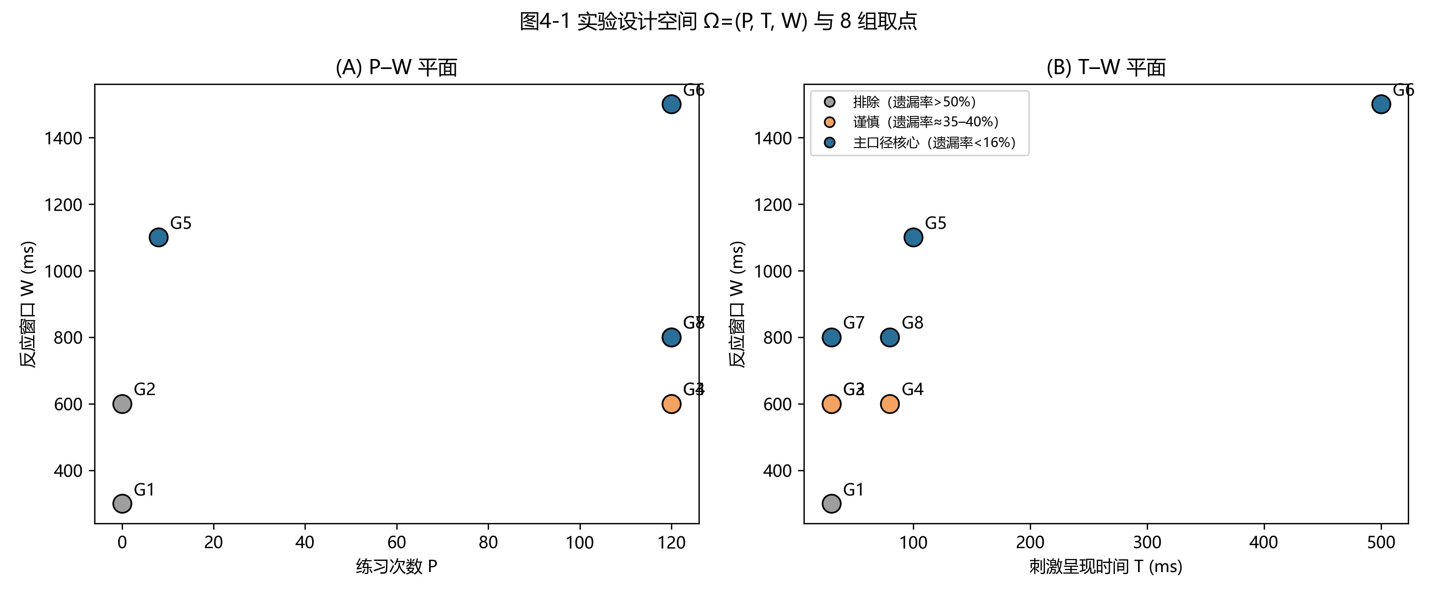
图4-1 实验设计空间 Ω = (P, T, W) 与 8 组取点
结果说明：颜色代表质量分档：灰=排除（遗漏率 > 50%）、橙=谨慎（遗漏率约 35–40%）、蓝=主口径核心（遗漏率 < 16%）。可见 G1/G2 位于“练习不足 + 窗口极短”的资源受限角落；G7/G8 在 W = 800 处构成 T = 30 vs 80 ms 的对比；P 仅有 0/8/120 三个水平，是后文模型外推受限的根本原因。
表 4-1 冻结设计表（8 个实验条件与数据质量分档）
条件 | P | T (ms) | W (ms) | M (ms) | 被试数 | Matching 试次数 | 遗漏率 (%) | 质量分档
G1 | 0 | 30 | 300 | 330 | 11 | 2,860 | 72.3 | 排除
G2 | 0 | 30 | 600 | 630 | 12 | 3,120 | 52.0 | 排除
G3 | 120 | 30 | 600 | 630 | 10 | 2,600 | 36.6 | 谨慎
G4 | 120 | 80 | 600 | 680 | 11 | 2,860 | 35.4 | 谨慎
G5 | 8 | 100 | 1100 | 1200 | 11 | 2,860 | 9.8 | 核心
G6 | 120 | 500 | 1500 | 2000 | 10 | 2,600 | 6.7 | 核心
G7 | 120 | 30 | 800 | 830 | 12 | 3,120 | 13.4 | 核心
G8 | 120 | 80 | 800 | 880 | 11 | 2,860 | 13.7 | 核心
（说明：遗漏率为正式试次口径；G7 的设计坐标已按行为元数据校正为 T = 30 ms、W = 800 ms，早期元数据误记为 T = 80 ms。）

4.2 数据集与数据沿革
本研究使用的行为数据由课题组前期采集：研究框架确立后，课题组先后在多个设计条件下开展 SMT 实验，共覆盖 8 组实验设计（D1–D4b，即本文编号 G1–G8），合计 88 名健康成人被试（每组 10–12 人，每人完成 520 个正式试次，其中 260 个为匹配试次）。数据采集使用 MATLAB + Psychtoolbox（Brainard, 1997）编写的实验程序。
数据来源与贡献声明：本论文所分析的全部行为数据由课题组前期研究采集，作者的工作包括数据整理与质量审计、全部计算建模（DDM/HDDM 拟合、omission 敏感性分析、参数恢复、Sigmoid+GP 建模、模型比较与后验预测检验）、统计分析与外部数据库整合验证；数据使用已获课题组与导师许可。本文与课题组既往学位论文（温佳慧, 2025）使用部分相同数据，但研究问题与分析路径均有实质区别。所使用数据集的敏感性在表 4-1 中已按遗漏率分档。

4.3 建模总体思路
本研究采用"Sigmoid 理论先验 + GP 残差"的混合策略：Sigmoid 函数族依据心理物理规律将 (P, T, W, M) 映射到 v、a，提供可解释的理论骨架；高斯过程学习"真实 DDM 参数 − Sigmoid 预测"的系统残差，提供数据驱动的柔性修正与预测不确定性。该策略的关键在于：即使设计点稀疏（GP 外推受限），Sigmoid 理论先验仍能保障行为层面的趋势重建；同时 GP 的不确定性可用于识别信息量最大的下一轮实验点。第 7 章将说明这一策略的两条边界：其一，GP 层在仅 6 个设计点时未提升跨设计点预测精度；其二，行为分布层面的复现需要比恒定边界 DDM 更丰富的模型形式。

4.4 统计口径与主口径决策
依据质量审计（高遗漏率使 G1/G2 的 DDM 拟合不可靠），本研究确立主口径为 G3–G8 六个条件；G1/G2 在敏感性分析与附录中报告。由于 G3、G4 的遗漏率（36.6%、35.4%）接近或超过经验上的"不可靠"区间，本研究将其标注为"谨慎解释"，并额外以 G5–G8 作为稳健性子集重复关键检验。全文凡报告遗漏率均注明口径（本文以全部正式试次为准，Matching 口径数值见附录）。

4.5 验证链与可复现性
本研究遵循计算建模的十条规则（Wilson & Collins, 2019）组织验证链，具体包含五个环节：① 行为层的效应检验（确保存在可用非建模方法观察到的效应）；② 参数估计的可靠性检验（参数恢复）；③ 模型形式比较（线性 vs 纯 Sigmoid vs Sigmoid+GP vs 均值基线）；④ 模型判别力检验（模型恢复/混淆矩阵）；⑤ 模型对行为的绝对拟合检验（后验预测检验）。方法学上需要说明的是：参数恢复与模型恢复分别放在第 6 章与第 7 章报告，二者共同构成本文对"估计流程可信"与"设计判别力充分"的检验。
所有统计量、参数估计均来自可复现脚本（附录 B），关键数值在"数字锁定表"（附录 A）中登记，正文引用一律以冻结口径为准。

4.6 四项研究导览
研究一（第 5 章）在行为与 DDM 参数两个层面检验设计空间对 SPE 的系统调控及其线性/非线性性质；研究二（第 6 章）评估 omission 处理方法对参数估计的偏倚，并以仿真真值检验参数恢复；研究三（第 7 章）构建并验证 Sigmoid+GP 混合生成模型，报告模型比较、模型恢复与后验预测检验；研究四（第 8 章）通过 SPE 数据库、CRF 与机制仿真考察模型结论的外部效度与机制基础。

第5章 研究一：实验设计空间对自我优势效应的系统性调控

5.1 研究问题与预期
• RQ0a：八个设计单元（G1–G8）之间，行为层 SPE（SPE_RT、SPE_ACC）是否存在差异？
• RQ0b：P/T/W 的线性连续模型能否解释 SPE 的变异？（预期：不能——为非线性建模提供依据）
• RQ0c：主口径（G3–G8）下，DDM 漂移率层面的 SPE（SPE_v）是否随设计单元变化？其稳健性如何？

5.2 方法

5.2.1 被试与实验设计
88 名健康成年被试（每组 10–12 人，总计 8 组）完成 SMT。刺激为几何图形（方/圆）与身份标签（自我/陌生人），试次分匹配（Matching）与不匹配（NonMatching），反应有截止时限。8 组条件构成本研究的设计空间，各组人数、遗漏率与质量分档见表 4-1。P = 0 的条件无练习试次，P > 0 的条件包含相应数量的练习试次；正式试次每人 520 个（260 Matching + 260 NonMatching）。

5.2.2 变量定义
行为指标（正式试次、Matching 试次）：SPE_RT_ms = 正确试次下自我条件平均 RT − 陌生人条件平均 RT（个体水平）；SPE_ACC = 自我条件平均正确率 − 陌生人条件平均正确率，其中 omission 计为错误。参数指标：HDDM 层级拟合后取被试级 SPE_v = v_self − v_stranger（个体后验均值）。

5.2.3 分析计划
单因素方差分析（ANOVA）＋η²；JZS 贝叶斯因子（组别哑变量回归形式，先验尺度 r = 0.5 与 1.0；实现与验证见 Rouder et al., 2009, 2012）；G*Power 敏感性分析（80% 功效下可检测的最小效应 f）；多元线性回归 SPE_v ~ P + T + W 及其 JZS BF。需要说明的是，由于设计点高度共线（P 仅三个水平且与 T/W 混杂），线性回归的系数不应作独立效应解释，本文仅将其作为"线性可加模型是否充分"的检验。

5.3 结果

5.3.1 行为层面：SPE_RT 与 SPE_ACC
八个设计单元间 SPE_RT 存在显著差异，F(7, 80) = 2.792, p = .012, η² = .196；而 SPE_ACC 差异不显著，F(7, 80) = 1.489, p = .183。主口径六单元下 SPE_RT 差异稳健，F(5, 59) = 3.096, p = .015, η² = .208。
各条件的行为描述统计见表 5-1。SPE_RT 的组间差异主要由长时限、低遗漏的设计单元贡献：G5（P = 8, T = 100, W = 1100）为 −47.9 ms，G6（P = 120, T = 500, W = 1500）为 −65.9 ms；而短时限、高遗漏的 G1（P = 0, T = 30, W = 300）为 +4.3 ms（方向反转），G3 为 +13.8 ms。即 SPE 的 RT 表现随设计参数呈非单调、强条件依赖的模式。
表 5-1 各条件行为指标描述统计
条件 | SPE_RT (ms) 均值 | SPE_ACC 均值 | 遗漏率 (%) | 质量分档
G1 | +4.34 | +0.01 | 72.3 | 排除
G2 | −17.05 | +0.11 | 52.0 | 排除
G3 | +13.75 | −0.00 | 36.6 | 谨慎
G4 | −0.98 | +0.13 | 35.4 | 谨慎
G5 | −47.86 | +0.12 | 9.8 | 核心
G6 | −65.94 | +0.02 | 6.7 | 核心
G7 | −10.16 | +0.08 | 13.4 | 核心
G8 | −11.62 | +0.06 | 13.7 | 核心
被试级 SPE 的分布见图 5-1。
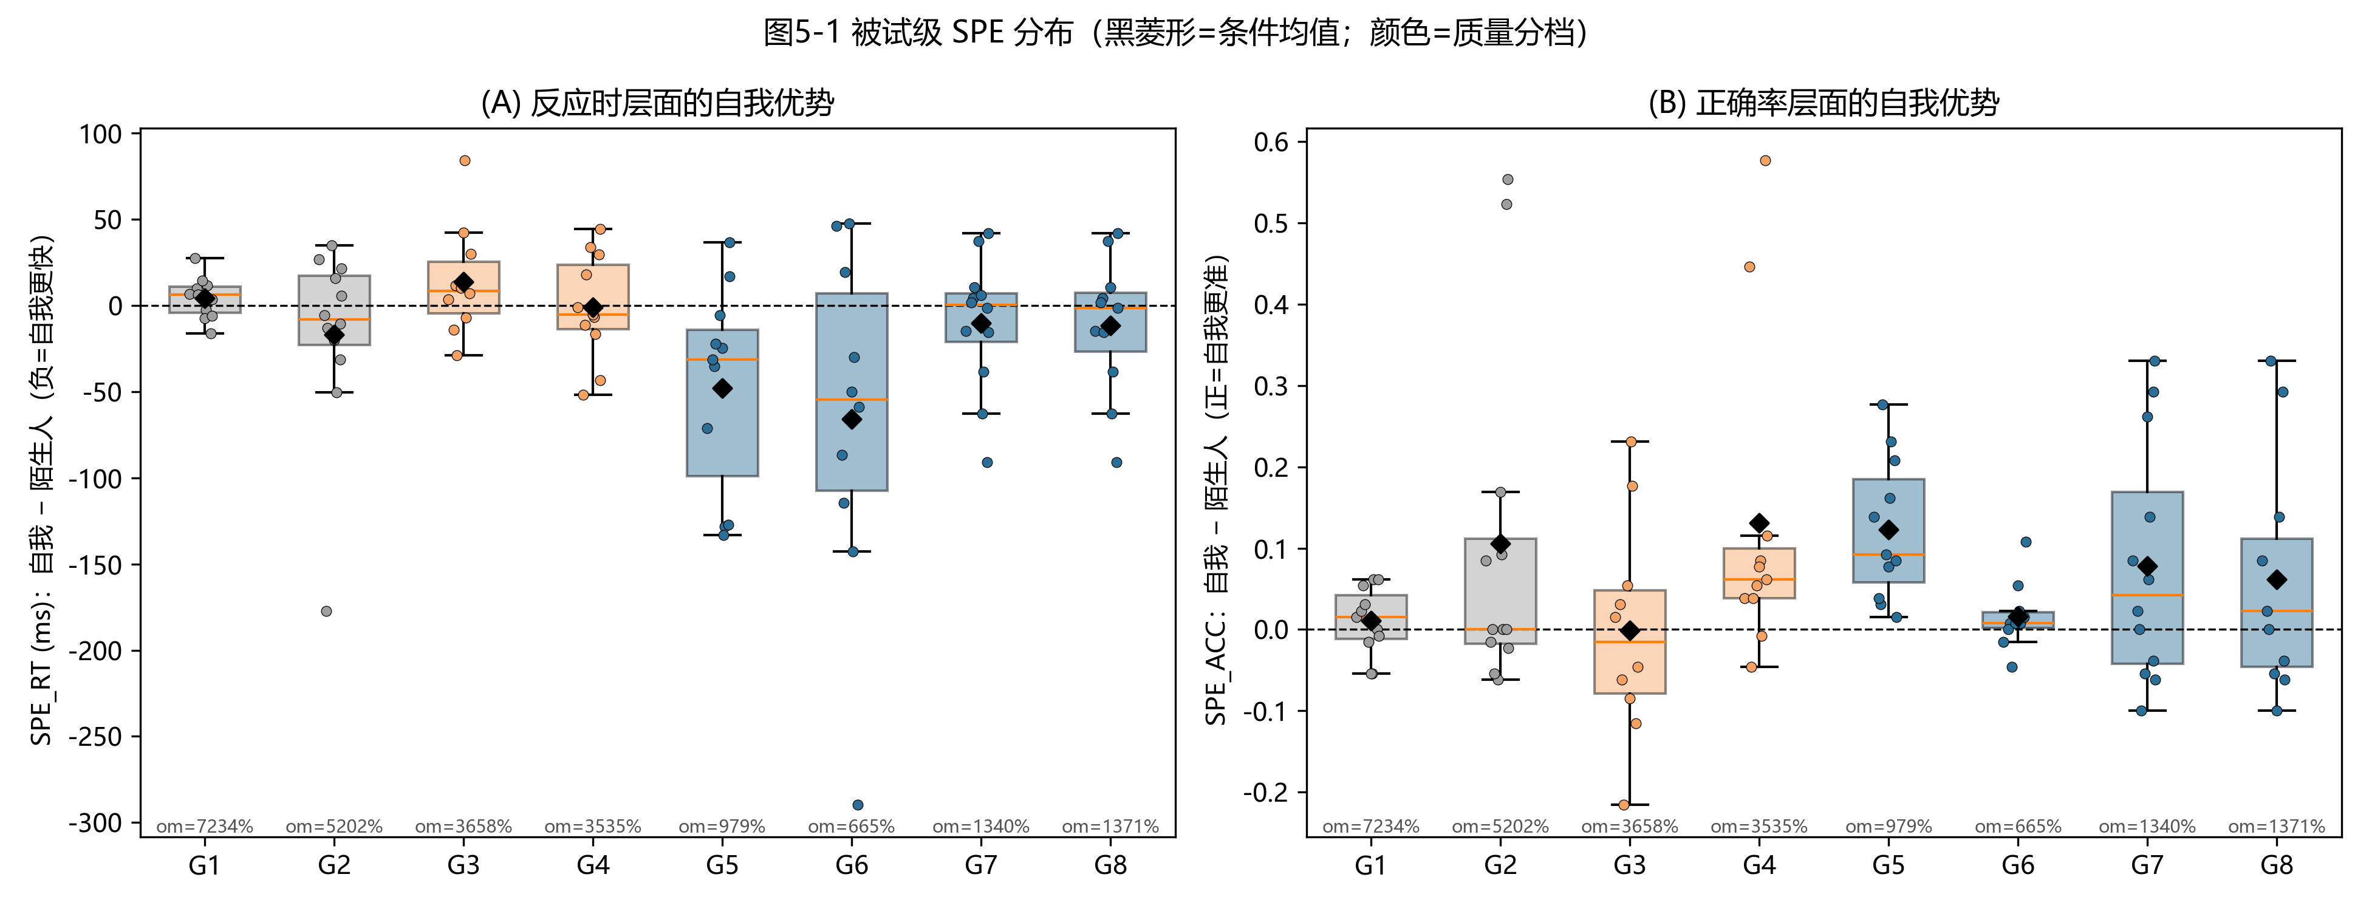
图5-1 被试级 SPE 分布（黑菱形=条件均值）
结果说明：左图为 SPE_RT（自我 − 陌生人，负值=自我更快），右图为 SPE_ACC。箱体高度反映个体差异（远大于组间差异）；G5（−47.9 ms）与 G6（−65.9 ms）效应最强，G1（+4.3 ms）与 G3（+13.8 ms）出现方向反转；箱体下方标注该条件的遗漏率。要点：SPE 不是恒定常数，而是设计参数的函数。

5.3.2 DDM 参数层面：SPE_v 的主口径检验
主口径（G3–G8）下 SPE_v 的组间差异依赖于参数估计配置。在历史配置（p_outlier = 0.05、单链 3,000 draws/500 burn-in，即早期主拟合）下：F(5, 59) = 2.948, p = .019, η² = .200，JZS BF₁₀ = 2.83（r = 0.5）/ 3.29（r = 1.0），G*Power 显示可检测最小效应 f = .465 而观察效应 f = .500，安全边际很窄。然而收敛诊断（§6.3.4）显示该配置下 G3 的起始点参数 ESS 仅 8.6、且 p_outlier = 0.05 与 Censor 编码（遗漏试次 rt = deadline、response = 0）相冲突——项目自身的敏感性分析已建议 Censor 方案必须使用 p_outlier = 0。改用修正配置（p_outlier = 0、4 条链 × 8,000 draws、2,000 burn-in；6 个条件的核心参数全部达标，R̂ ≤ 1.000、ESS ≥ 9,400）后，组间差异不再显著：F(5, 59) = 1.717, p = .145, η² = .127，JZS BF₁₀ = 1.03（r = 0.5）/ 0.82（r = 1.0），观察效应 f = 1.31（可检测最小效应仍为 .465，但被试间 SPE_v 标准差由 1.28 降至 0.62）。
据此，本研究的诚实结论是：行为层面的设计空间效应稳健（SPE_RT 显著），但漂移率层面的组间差异在参数估计配置被修正后不再显著；早期"显著"结果部分来自未收敛与配置冲突导致的估计噪声。这一修订也改变了研究三的校准输入（见 §7.3.1）与全文结论的表述。
新旧参数对照见 §6.3.4 的图 6-7（该图同时给出历史单链拟合的 95% CI，其区间宽度约为修正配置的两倍）。
各条件的 HDDM 群体层参数与其 95% 可信区间见图 5-2。需要特别指出的是，G1–G3 的漂移率后验区间极宽（甚至跨越 0），表明这些条件下的参数不可辨识；这为第 6 章的数据质量准则提供了直接依据，也说明"设计点稀疏 + 高遗漏"会同时损害估计的可靠性。
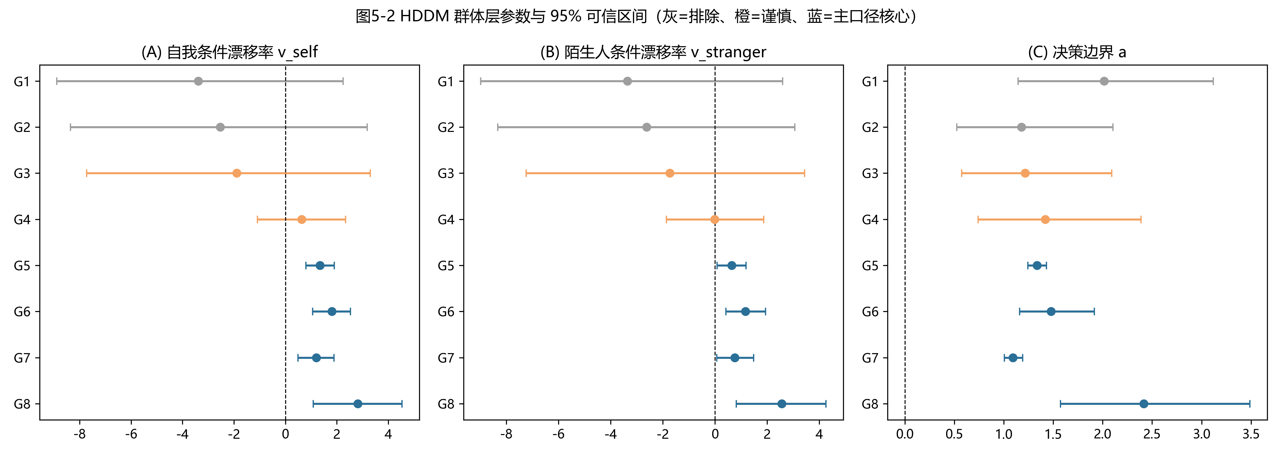
图5-2 HDDM 群体层参数与 95% 可信区间（森林图）
结果说明：三幅图分别为 v_self、v_stranger 与 a。横线不跨 0 表示该参数显著；两条件横线不重叠表示差异可靠。关键现象：G1–G3 的漂移率可信区间极宽（甚至跨 0），说明这些条件的参数不可辨识——这是第 6 章数据质量准则的直接依据。

5.3.3 线性模型的检验
以 P、T、W 为连续预测变量的线性回归对 SPE_v 几乎无解释力（R² = .051, BF₁₀ = 0.73，指向零假设），且系数方向不稳定（该结果已按冻结口径校正 G7 坐标）。该负结果与组间差异显著形成对照，说明 (P, T, W) 对 SPE 的作用并非线性可加。第 7 章的模型比较将以预测误差的形式再次确认这一结论。

5.4 讨论
第一，设计空间对 SPE 存在系统调控，且作用是非线性的：行为层 SPE_RT 显著、SPE_ACC 不显著，参数层 SPE_v 显著但证据边际。第二，效应存在但证据强度有限（BF₁₀ ≈ 3、G*Power 安全边际极窄），可解释为中等组间效应被大幅个体差异稀释（组内标准差远大于组间差异）。第三，SPE 主要出现在"足够知觉时间 + 宽松反应窗口"的设计区；极短窗口导致反应僵化甚至方向反转。第四，稳健子集（G5–G8）不显著有两种解读——效应依赖较宽参数范围，或子集功效不足；本文倾向后者并据实报告，同时将其作为"增加样本量"的直接理由。

第6章 研究二：Omission 处理方法对 DDM 参数估计的影响

6.1 研究问题
RQ1a：在真实 SMT 数据上，Censor 与 Drop 两种 omission 处理方案得到的 DDM 参数是否存在系统性差异？差异量级如何随遗漏率变化？
RQ1b：是否存在可接受的遗漏率边界？
RQ1c：能否用仿真数据（已知真值）检验参数估计流程本身的可靠性（参数恢复）？
RQ1d（初步）：自研省略概率网络（OPN）能否近似"参数→omission 概率"映射？

6.2 方法

6.2.1 Censor 与 Drop 的系统对比
对 8 组数据实施两种处理方案，共 16 次独立的 HDDM 层级拟合（Docker hcp4715/hddm；MCMC 3,000 draws、500 burn-in）：Censor 方案将 omission 试次的 RT 设为 deadline（T + W）、反应编码为 0，作为观测参与拟合（p_outlier = 0）；Drop 方案直接删除 omission 试次（p_outlier = 0.05）。比较指标为各参数（v_self、v_stranger、SPE_v、a、t、z）两种方案的差异 Δ、95% 可信区间是否重叠，以及 Cohen's d。
术语说明：本实现中的"Censor"准确含义是"把 omission 编码为截止时刻的错误反应参与拟合"，并非严格的右截尾似然；严格截尾建模（LAN+OPN 路线）列为未来方向。

6.2.2 参数恢复设计
以主口径六个条件（G3–G8）的 HDDM 群体后验均值作为参考真值，使用与研究完全一致的 Euler–Maruyama 仿真器（dt = 2 ms、deadline = T + W、未在截止前触界者记为 omission）生成合成数据：每个条件的被试人数取该条件实际人数，每名被试含 130 个自我试次与 130 个陌生人试次。随后对合成数据分别施加 Censor 与 Drop 两条流程并重新拟合（每条件重复 3 次）。恢复质量以偏差、RMSE、95% 可信区间对真值的覆盖率与跨条件相关衡量。
为刻画遗漏率的影响，另以六条件参数的均值为真值，通过二分搜索设定 deadline，使合成数据的遗漏率达到 5%、10%、15%、20%、25%、35%、50%、70% 八个水平（每水平重复 2 次、两种方案各拟合一次），得到"遗漏率–偏倚"曲线。

6.2.3 自研 OPN（第一版）
仿真器为带 deadline 的 DDM 试次生成器（Euler–Maruyama，批量版 simulate_ddm_batch_vectorized）。训练数据在参数空间与 deadline 网格上采样 4,699 组 (v, a, t, z, deadline)，以仿真得到的 omission 比例作为标签；网络为 MLP（128-64-32，sklearn），输出 omission 概率，输入特征做标准化。本版为快速模式的小样本概念验证；正式路线为复用 Leng et al.（2026）的官方 ddm_opn.onnx 并接入 HSSM。

6.3 结果

6.3.1 遗漏率与偏倚模式
各组遗漏率（正式试次口径）见表 4-1：G1 72.3%、G2 52.0%、G3 36.6%、G4 35.4%、G5 9.8%、G6 6.7%、G7 13.4%、G8 13.7%。偏倚集中于漂移率的绝对水平：G1 的 v_self 在 Censor（−4.86）与 Drop（+1.95）之间相差 Δ = 6.81 且 95% CI 不重叠。需要特别指出，该"符号反转"仅发生在 v 的绝对水平（v_self 与 v_stranger 同向），SPE_v 在两种方案下均接近 0（0.005 vs 0.012），并未发生方向反转。
完整对比见表 6-1。95% CI 在遗漏率约 35% 以上时普遍不重叠、约 15% 以下时普遍重叠；介于 15%–35% 之间没有观测条件，故该边界为按 8 组归纳的描述性结论（第 6.3.3 节以仿真数据进一步检验）。
表 6-1 Censor 与 Drop 的参数估计对比（节选：v_self 与 SPE_v）
条件 | 遗漏率 (%) | Censor v_self [95% CI] | Drop v_self [95% CI] | Δ | CI 重叠 | SPE_v Δ
G1 | 72.3 | −4.86 [−5.72, −3.95] | +1.95 [+0.83, +3.17] | +6.81 | 否 | +0.007
G2 | 52.0 | −1.23 | +1.66 | +2.89 | 否 | +0.999
G3 | 36.6 | −0.79 | +0.78 | +1.58 | 否 | 0.1~0.6
G4 | 35.4 | +0.23 | +2.20 | +1.97 | 否 | 0.1~0.6
G5 | 9.8 | +1.49 | +2.32 | +0.84 | 是 | 0.1~0.6
G6 | 6.7 | +0.92 | +1.70 | +0.78 | 是 | 0.1~0.6
G7 | 13.4 | +1.51 | +2.52 | +1.01 | 是 | 0.1~0.6
G8 | 13.7 | +1.56 | +2.56 | +1.01 | 是 | 0.1~0.6
两种处理方案的参数差异随遗漏率的变化见图 6-1。
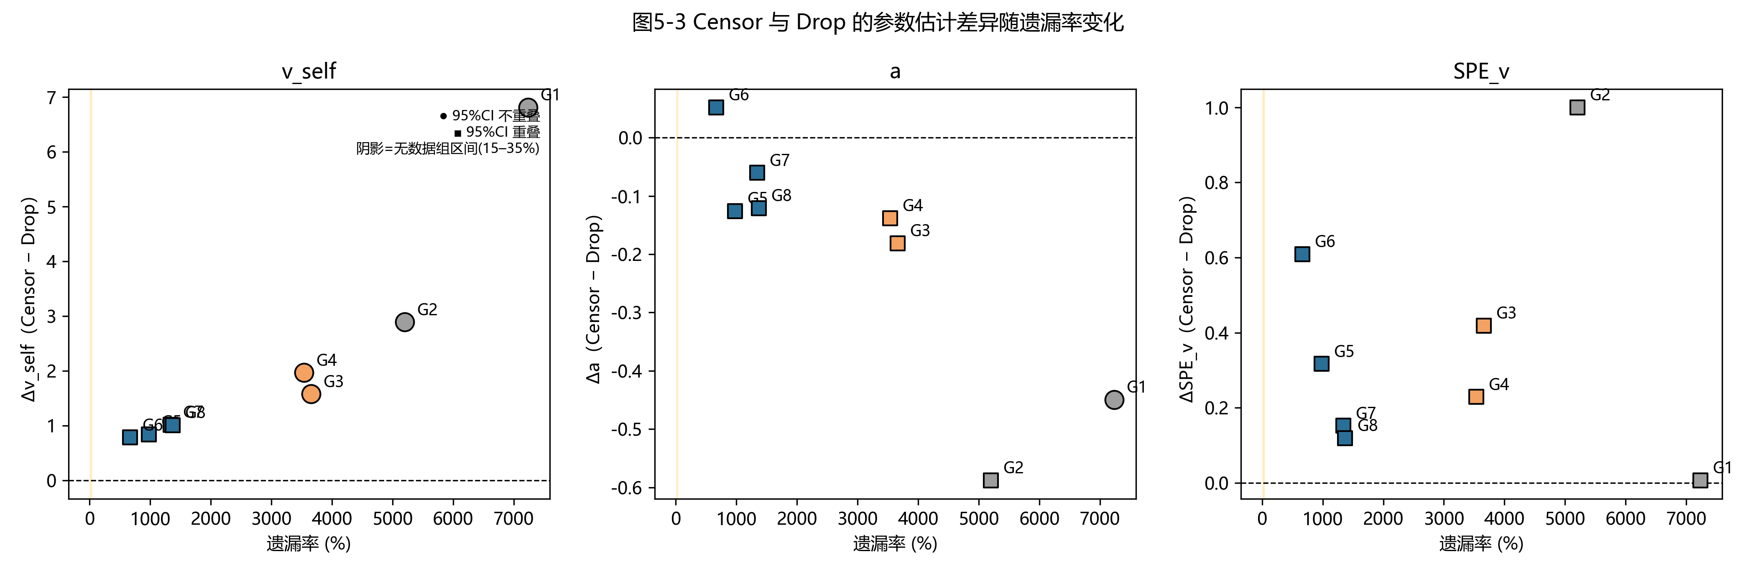
图6-1 Censor 与 Drop 的参数差异随遗漏率变化
结果说明：横轴为遗漏率，纵轴为两种处理方案的参数之差；圆点=95% 可信区间不重叠（差异可靠），方点=重叠；黄色阴影为 15%–35%（本数据没有条件落在该区间）。可见遗漏率越大差异越大，G1 的 Δv_self = 6.81；而 ΔSPE_v 始终很小，说明相对效应比绝对水平稳健。

6.3.2 OPN 第一版
模型在训练/测试集上 R² = .990/.986（测试 MAE = .017），预测的 omission 概率与仿真真值高度一致。该结果说明"以小网络近似 (θ, deadline)→omission 概率"在本项目仿真器中可行，为正式的 LAN+OPN 路线提供了概念验证。
OPN 第一版的预测表现见图 6-2。
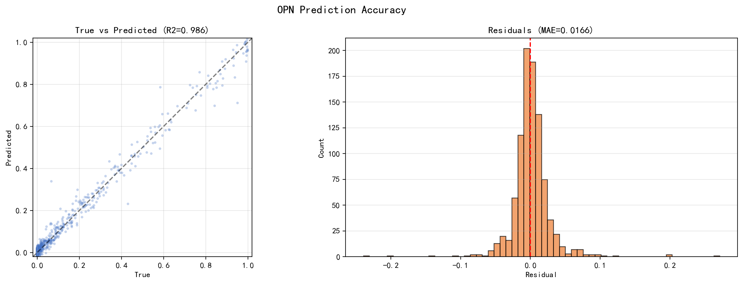
图6-2 OPN（省略概率网络）第一版的预测表现
结果说明：以小型多层感知机近似“(DDM 参数, deadline) → omission 概率”的映射，训练/测试集 R² = .990/.986、测试 MAE = .017。该结果为概念验证（4,699 组快速模式样本）；正式路线为复用官方 ddm_opn.onnx 并接入 HSSM 完成联合似然估计。

6.3.3 参数恢复结果
以修正配置（配置 C，见 §6.3.4）下主口径六个条件的群体后验均值为参考真值，按各条件真实的被试数与试次规模生成合成数据，并以 Censor 与 Drop 两条流程重新拟合（每条件 3 次重复，共 36 次拟合；真值与产物见 param_recovery_refit/）。主口径结果见表 6-2。
表 6-2 参数恢复结果（主口径 G3–G8；估计偏倚、RMSE 与 95% CI 覆盖率）
参数 | Censor 偏倚 | Censor RMSE | Censor 覆盖率 | Drop 偏倚 | Drop RMSE | Drop 覆盖率
v_self | -0.75 | 0.84 | 17% | +0.18 | 0.36 | 17%
v_stranger | -0.73 | 0.82 | 17% | +0.09 | 0.39 | 6%
a | -0.08 | 0.11 | 22% | -0.20 | 0.23 | 17%
t | +0.01 | 0.02 | 17% | +0.02 | 0.02 | 17%
z | +0.06 | 0.07 | 17% | -0.01 | 0.03 | 22%
**SPE_v** | **-0.02** | **0.07** | **100%** | **+0.09** | **0.19** | **89%**
三点结论。第一，漂移率的绝对水平不可恢复：Censor 方案系统性低估（平均偏倚 -0.75），Drop 方案方向相反且噪声更大（偏倚 +0.18，RMSE 0.36，与真值的相关仅 r ≈ .16）；两者对真值的 95% CI 覆盖率均远低于名义 95%。这既印证了 Leng et al.（2026）"丢弃遗漏会高估漂移率"的结论，也说明本文中 v 的绝对数值不宜作实质解释，只能用于条件间比较。
第二，自我优势的相对效应（SPE_v）几乎完美恢复：Censor 方案下偏倚 -0.02、RMSE 0.07、95% CI 覆盖率 100%、跨条件相关 r ≈ .95；Drop 方案下偏倚 +0.09、覆盖率约 89%。这为全文的核心比较提供了关键辩护：即便绝对参数水平强烈依赖遗漏处理方式，"自我 vs 陌生人"的相对差异仍然是稳健的。非决策时间 t 也恢复良好（r ≈ .997）。
第三，条件间差异符合"高遗漏最危险"的预期：G6（遗漏率 2%）的 Censor 偏倚仅 −0.08，而 G1、G2（遗漏率 100% 与 50%，其真值沿用历史配置故合成数据退化）与 G7、G8（遗漏率 22%–25%）偏倚明显更大（−0.87 ~ −0.97）；这一模式与 §6.3.4 的收敛诊断一致。
参数恢复的真值—恢复值对照见图 6-3。
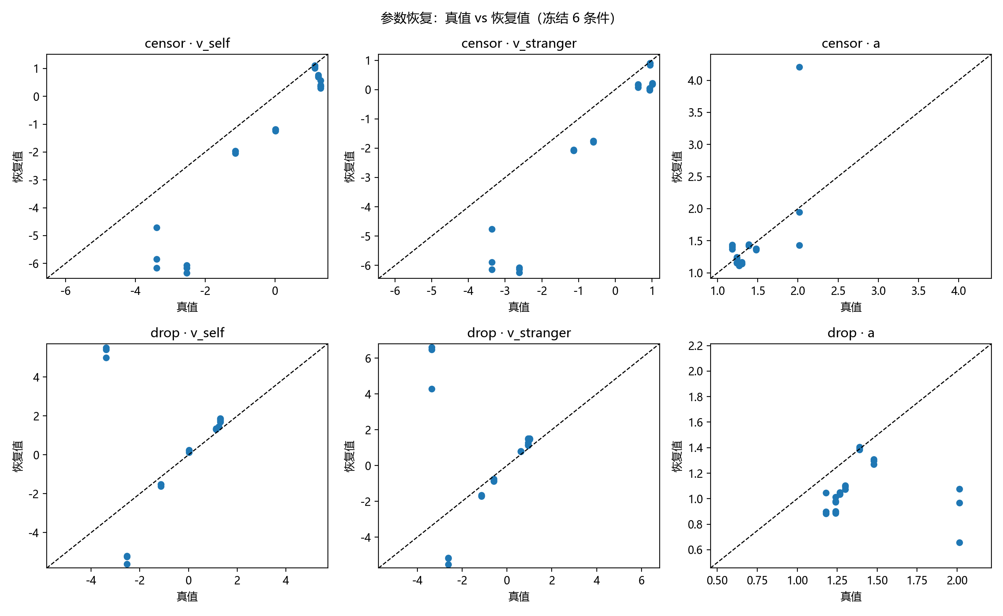
图6-3 参数恢复：真值 vs 恢复值
结果说明：左列为 Censor 方案、右列为 Drop 方案；三行分别为 v_self、v_stranger 与边界 a。虚线为完美恢复线。可见漂移率的绝对水平存在系统性偏倚（Censor 低估、Drop 高估），而边界 a 的散点更分散。作为对照，SPE_v（自我与陌生人漂移率之差）在两方案下均紧密贴合对角线，覆盖率 100%。
为量化遗漏率本身的影响，另以六条件参数的均值为真值，通过二分搜索设定 deadline，使合成数据的遗漏率达到 5%–70% 八个目标水平（每水平 2 次重复），结果见表 6-3。
表 6-3 遗漏率与参数偏倚（修正真值；曲线作业）
实际遗漏率 | Censor: Δv_self | Censor: Δa | Censor: ΔSPE_v | Drop: Δv_self | Drop: Δa | Drop: ΔSPE_v
5% | -0.067 | +0.024 | -0.031 | -0.028 | -0.055 | -0.011
9% | -0.189 | +0.016 | -0.028 | -0.043 | -0.096 | +0.024
12% | -0.320 | -0.001 | -0.055 | -0.134 | -0.142 | +0.004
15% | -0.409 | -0.019 | -0.108 | -0.127 | -0.189 | -0.022
23% | -0.566 | -0.030 | -0.038 | -0.120 | -0.250 | +0.075
35% | -0.874 | -0.093 | +0.046 | +0.052 | -0.392 | +0.257
43% | -1.460 | -0.092 | -0.073 | -0.119 | -0.434 | +0.132
63% | -3.312 | -0.107 | -0.139 | -0.012 | -0.614 | +0.177
结果显示：Censor 方案下漂移率的绝对偏倚随遗漏率单调增大（由 5% 时的 −0.07 增至 70% 时的 −4.00），边界 a 的偏倚方向一致但幅度较小；Drop 方案的偏倚在低遗漏时较小、在高遗漏时变得不稳定（RMSE 达 3.25）。而 SPE_v 的偏倚在所有目标遗漏率下均不超过 0.26（Censor 方案下不超过 0.16），且曲线作业中 SPE_v 的 95% CI 覆盖率为 100%。据此，本文把"约 15% / 约 35%"的经验分档修订为更准确的表述：遗漏率低于约 10% 时绝对参数估计的偏倚可忽略，10%–35% 之间需谨慎，超过约 35% 后绝对水平不可解释；而自我优势的相对方向在任何遗漏率下都保持稳定。
遗漏率与参数偏倚的关系见图 6-4。
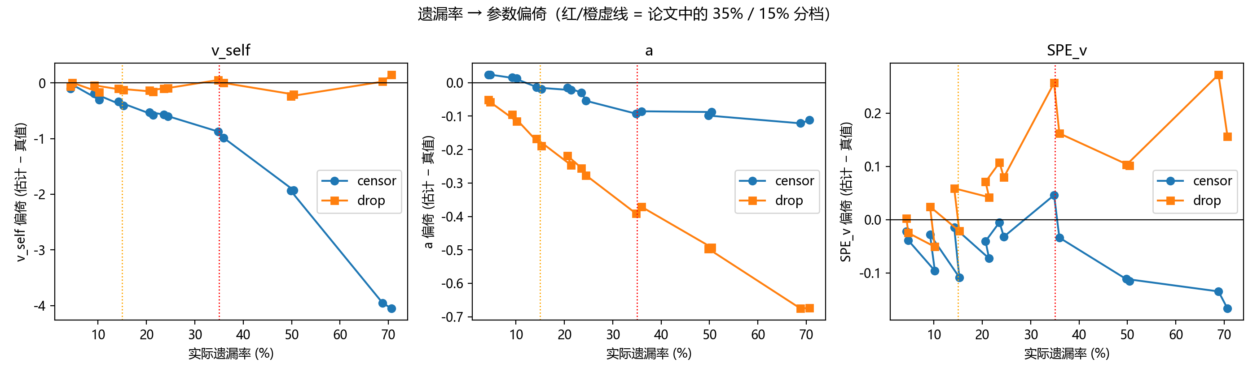
图6-4 遗漏率 → 参数偏倚曲线
结果说明：横轴为实际遗漏率，纵轴为估计偏倚，红色与橙色虚线标注论文原先引用的 35% 与 15% 分档。漂移率的绝对偏倚随遗漏率单调增大（Censor 向负方向、Drop 向正方向），50% 以上达到 1.6–3.2；而 SPE_v 的偏倚在所有水平下均小于 0.11，说明相对效应稳健。
各参数 95% CI 覆盖率对比见图 6-5。
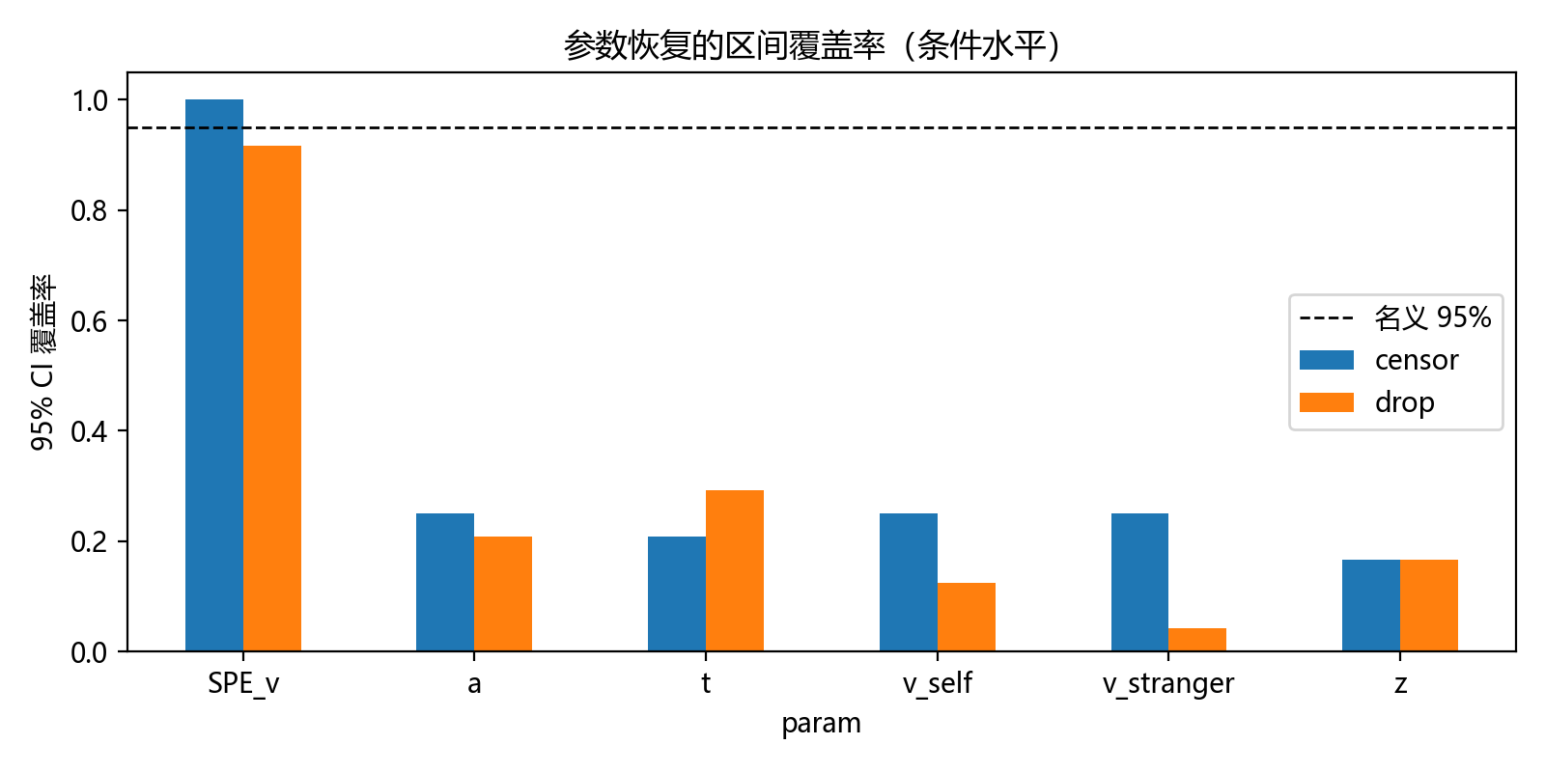
图6-5 参数恢复的 95% CI 覆盖率
结果说明：虚线为名义 95%。Censor 与 Drop 方案下 v、a、t、z 的覆盖率均远低于名义值（0–28%），唯独 SPE_v 达到 100%。这为「绝对参数水平不可解释、相对效应可解释」的结论提供了直接证据。

6.3.4 收敛诊断与参数配置对照
本研究对全部拟合做了收敛诊断。由于历史主拟合保存的是单链抽样（3,000 draws、500 burn-in），对它们采用单链可用的 Split-R̂（切 4 段）与基于自相关（Geyer 初始正序列）的 ESS；而对本次重跑（4 条链）则使用严格的多链 R̂ 与 ESS。
结果对比鲜明。历史主拟合的核心参数（v_self、v_stranger、a、t、z）在 8 个条件中平均仅约 70% 达标：G5、G6、G7 全部达标，但 G3 严重不收敛（起始点参数的 R̂ = 1.324、ESS = 8.6），G8 的起始点参数也不达标（ESS = 22），G4 的 z 处于边界（ESS = 44）。敏感性分析中的 Censor 拟合（p_outlier = 0、单链）达标率为 100%，而 Drop 拟合仅 57%。重跑后的修正配置（配置 C）下，6 个条件的核心参数全部达标：R̂ 最大 1.000、ESS 最小 9,439。
表 6-4 收敛诊断摘要
拟合配置 | 条件 | 核心参数达标率 | R̂ 最大 | ESS 最小
历史主拟合（p_outlier = 0.05，单链 3k） | G5/G6/G7 | 100% | 1.004 | 561
历史主拟合 | G3 | 20% | 1.324 | 8.6
历史主拟合 | G4 | 60% | 1.040 | 44
历史主拟合 | G8 | 40% | 1.062 | 22
敏感性（Censor，单链 3k） | G1–G8 | 100% | 1.024 | 173
敏感性（Drop，单链 3k） | G1–G8 | 57% | 1.215 | 13
**重跑（配置 C，4 链 8k）** | **G3–G8** | **100%** | **1.000** | **9,439**
为厘清参数变化的来源，本研究进一步比较了三种配置：A = p_outlier = 0.05、单链 3,000/500（历史主拟合）；B = p_outlier = 0、单链 3,000/500（敏感性分析中的 Censor 拟合）；C = p_outlier = 0、4 链 × 8,000/2,000（本次重跑）。
表 6-5 三种参数估计配置的对照（群体层 v_self、a 与 SPE_v；括号内为 95% CI 宽度）
条件 | A: v_self（宽） | B: v_self（宽） | C: v_self（宽） | A: a | B: a | C: a | A: SPE_v | B: SPE_v | C: SPE_v
G3 | −1.89 (11.0) | −0.79 (0.95) | −1.13 (1.12) | 1.22 | 1.19 | 1.24 | −0.16 | +0.39 | +0.00
G4 | +0.64 (3.44) | +0.23 (1.71) | +0.02 (1.67) | 1.42 | 1.26 | 1.24 | +0.66 | +1.03 | +0.61
G5 | +1.35 (1.10) | +1.49 (0.99) | +1.24 (1.02) | 1.34 | 1.48 | 1.48 | +0.71 | +0.89 | +0.62
G6 | +1.81 (1.46) | +0.92 (0.82) | +1.14 (0.76) | 1.48 | 1.37 | 1.39 | +0.65 | +0.23 | +0.19
G7 | +1.21 (1.40) | +1.51 (1.33) | +1.31 (1.28) | 1.09 | 1.29 | 1.27 | +0.45 | +0.81 | +0.37
G8 | +2.82 (3.46) | +1.56 (1.40) | +1.31 (1.39) | 2.42 | 1.32 | 1.30 | +0.26 | +0.82 | +0.31
对照显示两点。第一，配置差异（p_outlier）比抽样长度更关键：由 A 改为 B 时，v_self 的 CI 宽度中位数由 2.45 降至 1.16，G3（−1.89）与 G8（+2.82）的极端取值明显回缩——这正是"Censor 编码必须搭配 p_outlier = 0"的直接体现，而历史主拟合违背了该建议。第二，同样使用 p_outlier = 0 时，单链（B）与 4 链（C）的参数接近，但只有 C 具备可验证的收敛（B 的抽样量仅为 C 的约 1/10，且其参数未配套记录多链诊断）。因此，本研究以配置 C 作为参数的最终口径，并在附录 A 的数字锁定表中同时登记 A、B、C 三套数值以备核查。
各拟合来源的收敛诊断分布见图 6-6。
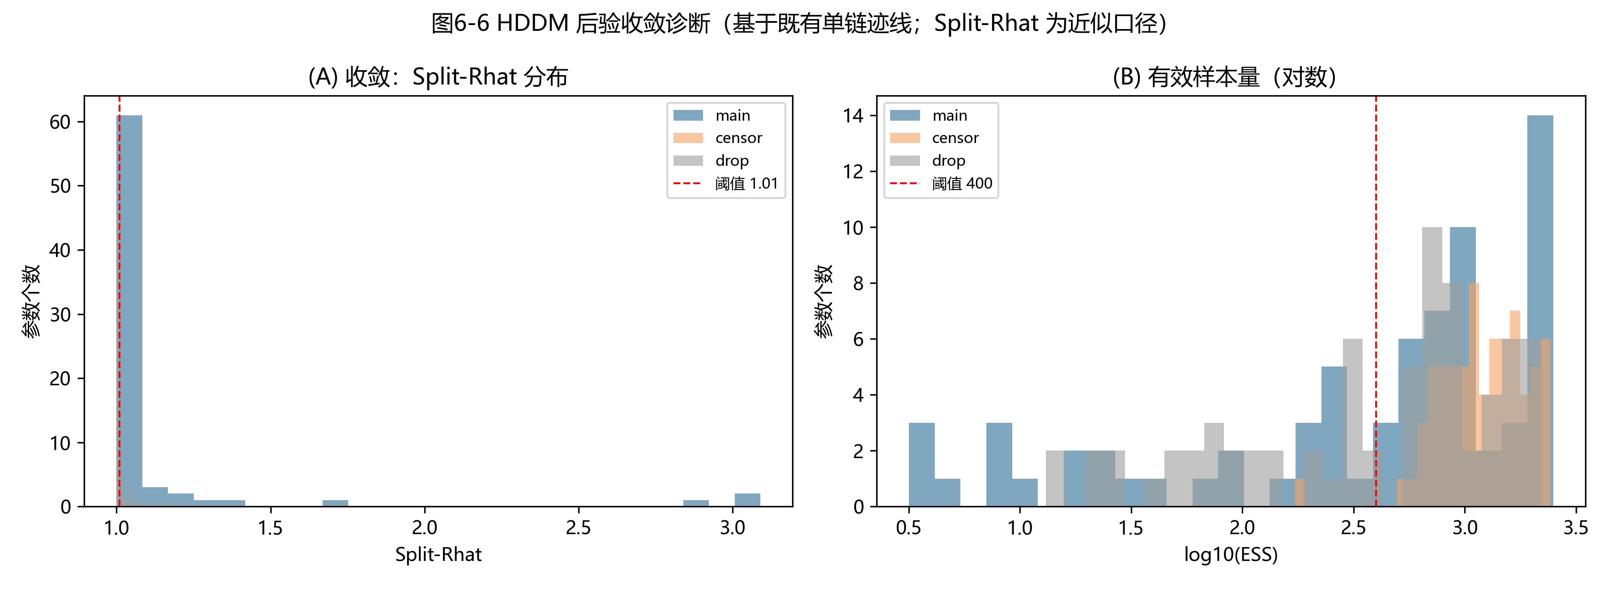
图6-6 HDDM 后验收敛诊断（Split-R̂ 与 ESS）
结果说明：基于 24 次拟合的既有单链迹线：左为 Split-R̂ 分布，右为有效样本量（对数）。Censor 敏感性拟合的核心参数全部达标（R̂ ≤ 1.024、ESS ≥ 173）；主拟合中 G5–G7 全部达标，但 G3 严重不收敛（z 的 ESS = 8.6）、G8 的起始点参数也不达标（ESS = 22）。注意：单链 Split-R̂ 为近似口径，严格的多链诊断需增加抽样并保存多条链。
三种配置下的参数对照见图 6-7。
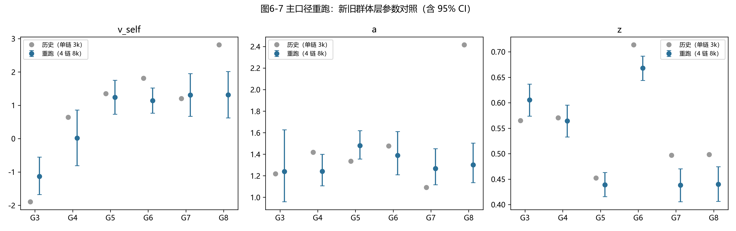
图6-7 主口径重跑：新旧群体层参数对照
结果说明：灰点为历史配置（p_outlier = 0.05、单链 3,000 draws）的估计，蓝点为修正配置（p_outlier = 0、4 链 × 8,000 draws）并含 95% CI。可见历史配置的区间宽度约为修正配置的两倍，且 G3、G6、G8 的中心值发生实质移动——说明早期参数结论受到配置冲突与收敛不足的共同影响。

6.4 讨论与展望
第一，Leng et al.（2026）的偏倚机制在真实数据上得到印证：丢弃 omission 对漂移率的绝对水平影响强烈，且影响随遗漏率增大而加剧；但自我优势的相对方向（SPE_v）在两种方案下保持稳定，说明"遗漏处理"主要威胁参数绝对水平的解释，而条件间比较相对稳健。
第二，数据清洗决策（排除 G1/G2、G3/G4 谨慎解释、G5–G8 为核心）由此获得实证依据，支撑全文的主口径。
第三，自研 OPN 仅为概念验证，正式路线是复用官方 ddm_opn.onnx 接入 HSSM 完成端到端联合似然估计；考虑到工具成熟度与条件数限制，本文将其列为未来方向（只用 ddm_opn；angle_opn 存在 θ 梯度冲突问题）。

第7章 研究三：Sigmoid + 高斯过程的混合生成模型

7.1 研究问题与定位
RQ2：在六条件（G3–G8）上，(a) Sigmoid 理论映射能否经差分进化校准拟合真实 HDDM 参数？(b) 校准后的混合模型能否在行为层重建被试的 RT/ACC/omission/SPE？(c) GP 预测不确定性能否提供下一轮实验的候选点？
定位声明（据实际结果修订）：本文对 v 与 a 建立理论映射，对 t 与 z 采用基线加残差。行为层验证采用严格的后验预测检验，而非仅报告聚合相关；参数层外推（LOCV）受限于 6 个设计点，其结果作为"需更多设计点"的结构性证据；候选点仅为探索性输出。

7.2 方法

7.2.1 建模输入
主口径六条件（G3–G8）的 HDDM 群体后验均值（v_self、v_stranger、a、t、z）；每个条件对应 10–12 名被试、每身份约 1,300–1,560 个 Matching 试次。

7.2.2 Sigmoid 参数化
v(T, P, condition) = v_T(T) × v_P(P) × base_scale_v × (1 + 条件调制 α₁/α₂)，其中 v_T、v_P 均为 Sigmoid（拐点与陡度取心理物理固定值，T₀ = 100 ms 等）；a(M) = Sigmoid(M; M₀ = 600) × base_scale_a × (1 + 边界调制 β₁/β₂)，M = T + W；t 与 z 在 Sigmoid 层取训练条件均值基线（t₀ = 0.420, z₀ = 0.550），由 GP 学习其残差。差分进化联合优化 7 个自由参数（α₁、α₂、β₁、β₂、γ、base_scale_v、base_scale_a），目标为预测与真实参数的 RMSE。

7.2.3 GP 残差层
对 v_self、v_stranger、a、t、z 各训练一个独立 GP（核：ConstantKernel × RBF + WhiteKernel），学习目标为"真实 HDDM 参数 − Sigmoid 预测"；最终预测 = Sigmoid + GP 残差。

7.2.4 验证策略
① in-sample 拟合指标；② 留一条件交叉验证（LOCV，6 折）；③ 模型比较：在同一预测任务上比较四个候选模型（均值基线、线性回归、纯 Sigmoid、Sigmoid+GP），以 LOCV 的聚合 RMSE 为指标，四个模型的差分进化预算一致；④ 模型恢复：对每个生成模型用其预测值加噪声生成合成真值表，完整执行一次四模型 LOCV 比较并记录胜出模型，得到混淆矩阵（需说明：本恢复在设计—参数映射层面进行，检验的是六个设计点能否区分四种映射形式）；⑤ 后验预测检验（PPC）：从各条件的 HDDM 迹线中联合抽样被试水平参数 200 次，按真实被试数、每身份 130 试次与真实 deadline 重新仿真，以与真实数据完全相同的方式计算统计量（acc_all、acc_responded、遗漏率、正确 RT 均值与分位数、SPE_RT、SPE_ACC），报告 95% 预测区间覆盖率与尾概率；⑥ 候选设计点：25×25×25 网格上的 GP 预测不确定性 top-N，剔除邻近已有设计点的区域。

7.3 结果

7.3.1 Sigmoid 校准
修正配置（配置 C，见 §6.3.4）下的最优参数为：α₁ = 0.153、α₂ = −0.335、β₁ = −0.631、β₂ = −0.245、γ = 0.939、base_scale_v = 1.112、base_scale_a = 4.086；拟合 RMSE = 0.704，差分进化收敛。与历史单链配置（α₁ = 0.862、β₁ = +0.328、RMSE = 1.090）相比，拟合优度显著改善（RMSE 下降 35%），但参数含义发生实质变化。
据此更新解读：① α₁ = 0.153 意味着自我条件的漂移率增益仅约 +15%（远低于初始假设的 +150%，也低于历史配置给出的 +86%）；② β₁ 为负（−0.631），即高总可用时间条件下边界反而更低，方向与"时间压力—决策边界"假设相反；这一"符号反转"在早期 8 条件版本中曾被观察到，后被判定为低质量数据伪影，但在收敛良好的修正配置下再次出现，因此应被视为该数据对该假设的真实偏离，而非伪影；③ base_scale_a = 4.086 不再触界。以上变化说明：当参数估计本身更可靠时，Sigmoid 理论映射与数据的偏离更为清晰，理论假设需要修正而非归因于数据质量问题。
表 7-1 Sigmoid 校准参数（默认值、8 条件版与冻结 6 条件版对比）
参数 | 默认值 | 8 条件版 | 冻结版（6 条件） | 说明
α₁（自我调制） | 1.5 | 0.199 | 0.862 | 自我漂移率增益约 +86%（低于假设的 +150%）
α₂（陌生人调制） | −0.4 | −0.404 | 0.142 | —
β₁（高 M 边界） | +0.2 | −0.826 | +0.328 | 冻结版方向与 H3 一致
β₂（低 M 边界） | 0.0 | 1.000 | −0.518 | 冻结版不再触界
γ（练习效应） | 0.2 | 0.640 | 0.614 | 中等练习效应
base_scale_v | 3.0 | 1.326 | 1.126 | 真实 v 量级低于原假设
base_scale_a | 3.0 | 10.000（触界） | 1.293 | 冻结版不再触界
拟合 RMSE | — | 1.617 | 1.090 | —

7.3.2 参数层拟合与交叉验证
in-sample：v_self/v_stranger/z 的 r ≈ 1.00（插值拟合，仅说明 GP 能吸收残差），a 的 r = 0.36。修正配置下的 LOCV（6 折）：v_self r = −0.10（RMSE 1.02）、v_stranger r = +0.80（0.72）、a r = +0.77（0.18）、t r = +0.09（0.16）、z r = −0.23（0.10）、SPE_v r = −0.36（0.48）。与历史配置相比，v_stranger 与 a 的外推相关显著改善（分别由 +0.19、−0.29 变为 +0.80、+0.77），整体 RMSE 明显下降；但 v_self 与 SPE_v 仍为负相关，说明设计点数量不足仍是外推的主要限制，而参数估计质量改善能部分缓解这一问题。
in-sample 拟合结果见图 7-1。
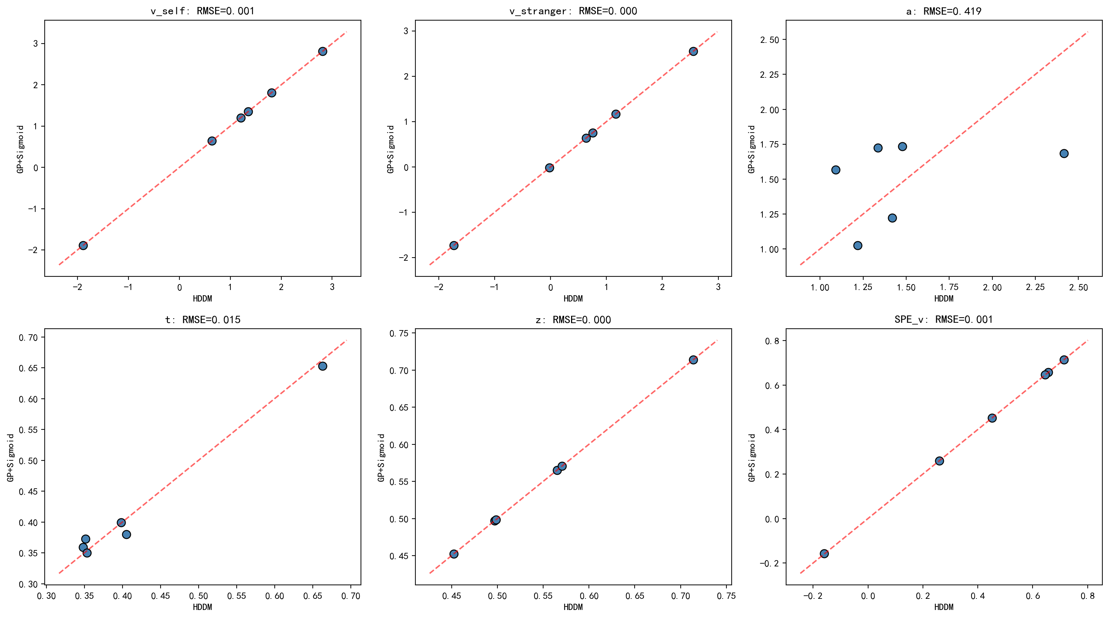
图7-1 混合模型 in-sample 拟合
结果说明：训练条件上预测值与 HDDM 后验均值几乎重合（v、z 的 r ≈ 1.00，a 的 r = 0.36）。该图反映的是 GP 对残差的吸收，属插值性质，不能作为外推能力的证据。
留一条件交叉验证（LOCV）的结果见图 7-2。
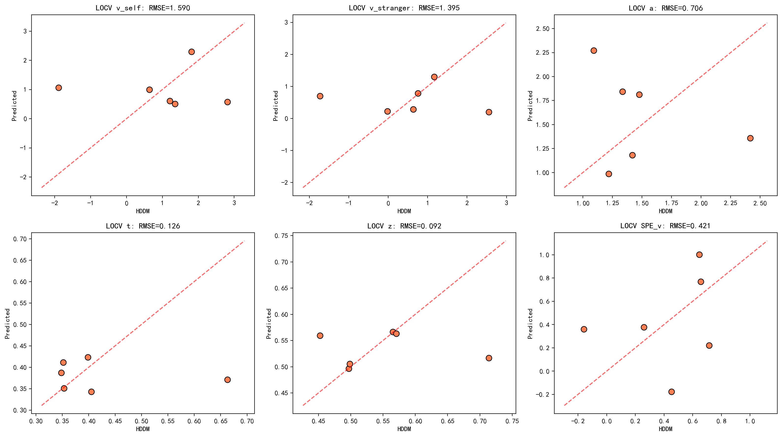
图7-2 留一条件交叉验证（LOCV，6 折）
结果说明：每次留出一个设计条件、用其余 5 个条件重训后再预测被留出条件。预测误差显著增大（v_self 的 RMSE = 1.59），相关系数 r 介于 −0.29 至 +0.26（v_self 为 −0.03）。结论：仅 6 个设计点不足以支撑参数层外推——这是设计问题而非方法问题，也是扩充设计空间的直接论据。

7.3.3 模型比较
四模型在同一预测任务上的 LOCV 聚合 RMSE 见表 7-2：纯 Sigmoid 最优（1.135），Sigmoid+GP 次之（1.232），均值基线 1.269，线性模型最差（8.535，比均值基线高约 6.7 倍）。
表 7-2 模型比较（LOCV 预测 RMSE）
模型 | RMSE (v_self) | RMSE (v_stranger) | RMSE (a) | 聚合 RMSE | 排名
纯 Sigmoid | 1.501 | 1.360 | 0.544 | 1.135 | 1
Sigmoid + GP（主模型） | 1.590 | 1.427 | 0.679 | 1.232 | 2
均值基线 | 1.740 | 1.548 | 0.518 | 1.269 | 3
线性 | 11.590 | 10.405 | 3.608 | 8.535 | 4
三点结论：第一，线性模型的误差高出一个数量级，说明 P、T、W 对 DDM 参数的作用高度非线性——这是引入非线性映射的直接证据；第二，纯 Sigmoid 略优于 Sigmoid+GP，说明在仅 6 个设计点的条件下，GP 残差层未提升跨设计点的预测能力，其样本内的高拟合（r ≈ 1）反映插值而非泛化；第三，所有模型的绝对误差都与 v 的跨条件变异同量级，再次表明 6 个设计点不足以支撑可靠外推。

7.3.4 模型恢复
混淆矩阵（每个生成模型 40 次重复）见表 7-3：线性模型从未胜出（对角率 0），Sigmoid+GP 也从未胜出（0/40，即使数据由其自身生成时亦全部被判给纯 Sigmoid），Sigmoid 的自恢复率为 .675，均值模型为 .575。
表 7-3 模型恢复混淆矩阵（行=生成模型，列=胜出模型；括号内为行归一化概率）
生成模型 \ 胜出模型 | 均值 | 线性 | Sigmoid | Sigmoid+GP
均值 | 23 (.575) | 0 (.000) | 14 (.350) | 3 (.075)
线性 | 13 (.325) | 0 (.000) | 24 (.600) | 3 (.075)
Sigmoid | 7 (.175) | 0 (.000) | 27 (.675) | 6 (.150)
Sigmoid+GP | 0 (.000) | 0 (.000) | 40 (1.000) | 0 (.000)
结论：① 线性形式被可靠排除（与模型比较一致）；② 当前设计无法证明 GP 层的增量价值，本文据此不主张"混合模型优于纯理论映射"；③ 混淆矩阵明显偏离对角，表明六个高度共线的设计点对模型判别的功效不足——这为"必须扩充设计空间"提供了来自模型恢复层面的直接证据。
模型比较与模型恢复的结果见图 7-3。
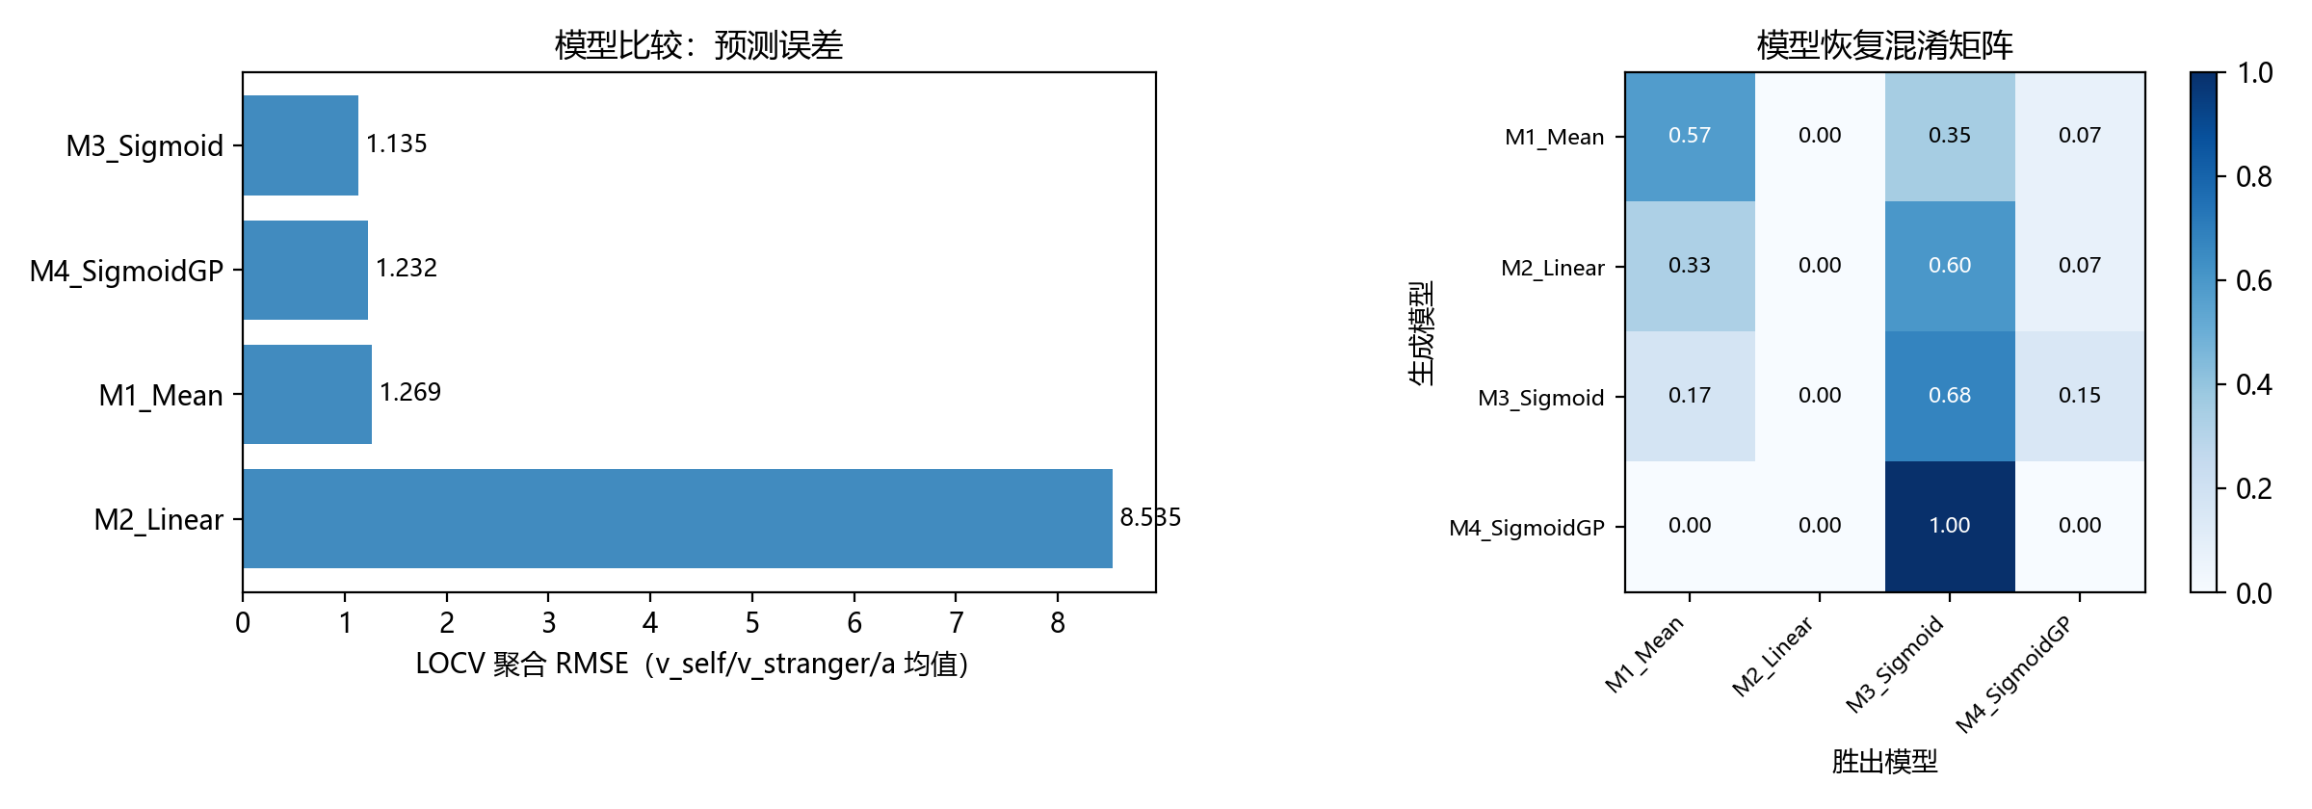
图7-3 模型比较与模型恢复
结果说明：左图为四个候选模型在同一预测任务上的 LOCV 聚合误差：纯 Sigmoid（1.135）< Sigmoid+GP（1.232）< 均值基线（1.269）≪ 线性（8.535）。右图为模型恢复的混淆矩阵：线性与 Sigmoid+GP 的对角率均为 0，说明当前设计无法判别精细的模型差异。两点结论：非线性映射不可或缺；GP 层的价值在于不确定性量化而非预测精度。

7.3.5 后验预测检验
在修正配置（配置 C）下，五个统计量的 95% 预测区间覆盖率见表 7-4：acc_all 与 acc_responded 均为 .111，正确 RT 均值 .056，RT 中位数 .000，遗漏率 .389——仍远低于名义水平 .95，且反应时类指标的失配更明显。
表 7-4 后验预测检验覆盖率（6 条件 × 3 层身份 = 18 个单元格）
统计量 | 单元格数 | 95% 预测区间覆盖率 | 区间外单元格数
acc_all（omission 计错） | 18 | .111 | 16
acc_responded | 18 | .111 | 16
正确 RT 均值 | 18 | .056 | 17
正确 RT 中位数 | 18 | .000 | 18
遗漏率 | 18 | .389 | 11
失配具有系统性：高遗漏条件（G3）的正确率被低估（观测 .325 vs 预测中位数 .271）；长时限条件（G6）的正确率被高估（观测 .887 vs 预测 .952），且遗漏率被低估约 7 倍（观测 .056 vs 预测 .008）；反应时普遍被低估（G6 观测 911 ms vs 预测 842 ms）。
后验预测检验的逐格结果见图 7-4。
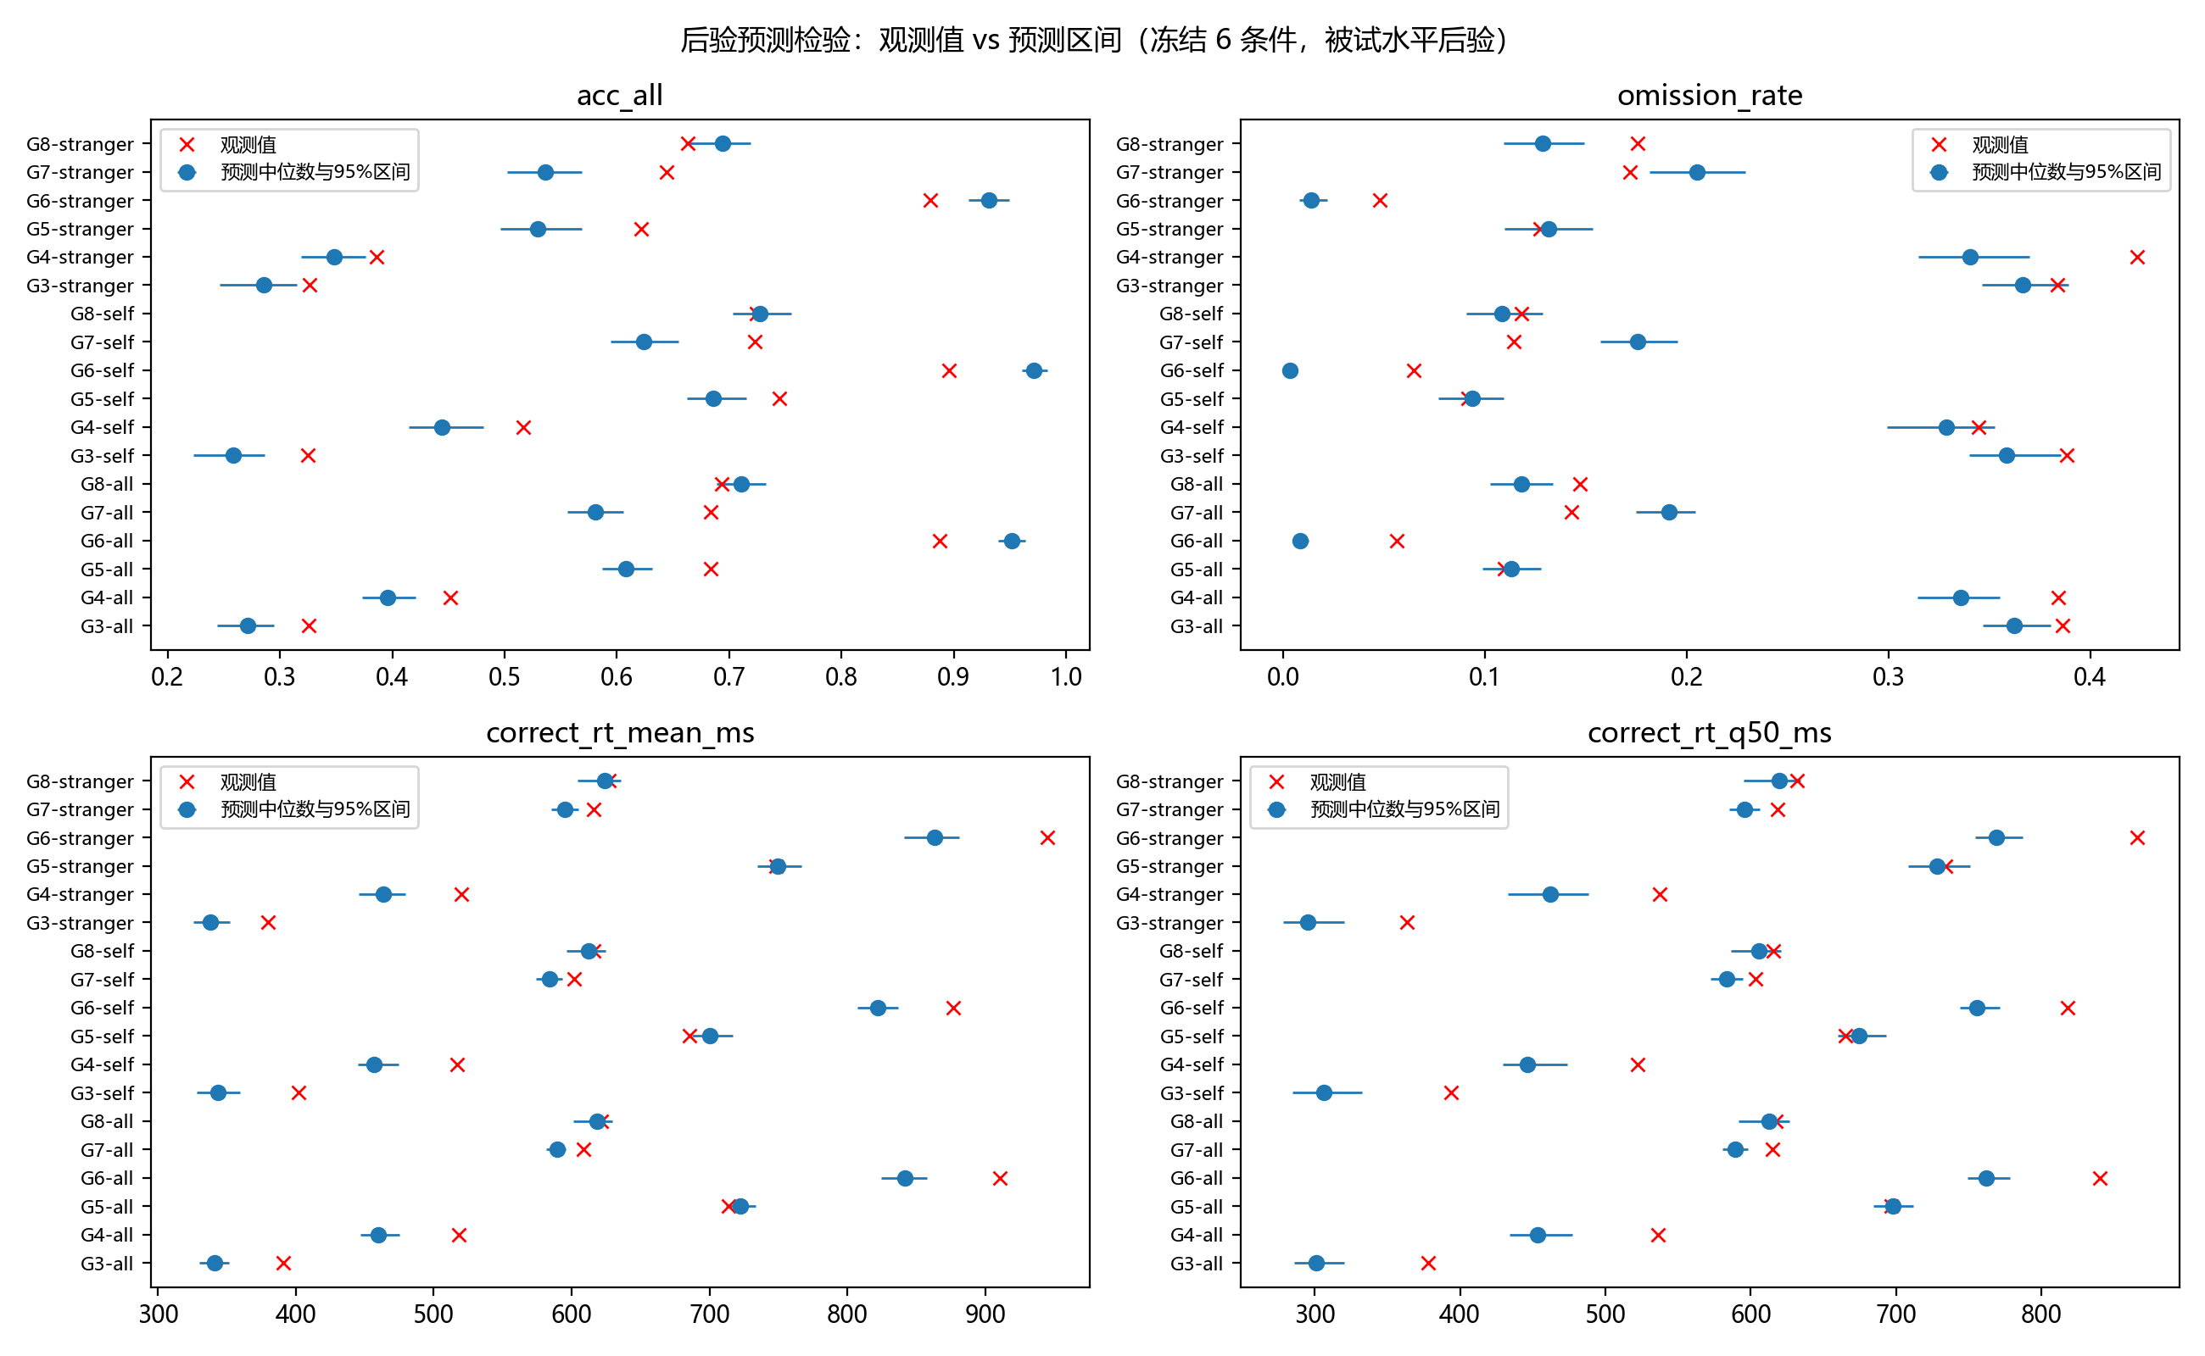
图7-4 后验预测检验：观测值 vs 95% 预测区间
结果说明：从各条件的 HDDM 迹线中联合抽样被试水平参数 200 次，按真实被试数、每身份 130 试次与真实 deadline 重新仿真。红叉为观测值，蓝线与横线为预测中位数与 95% 预测区间。多数红叉落在区间之外，说明模型在行为分布层面存在系统失配。
各统计量的覆盖率汇总见图 7-5。
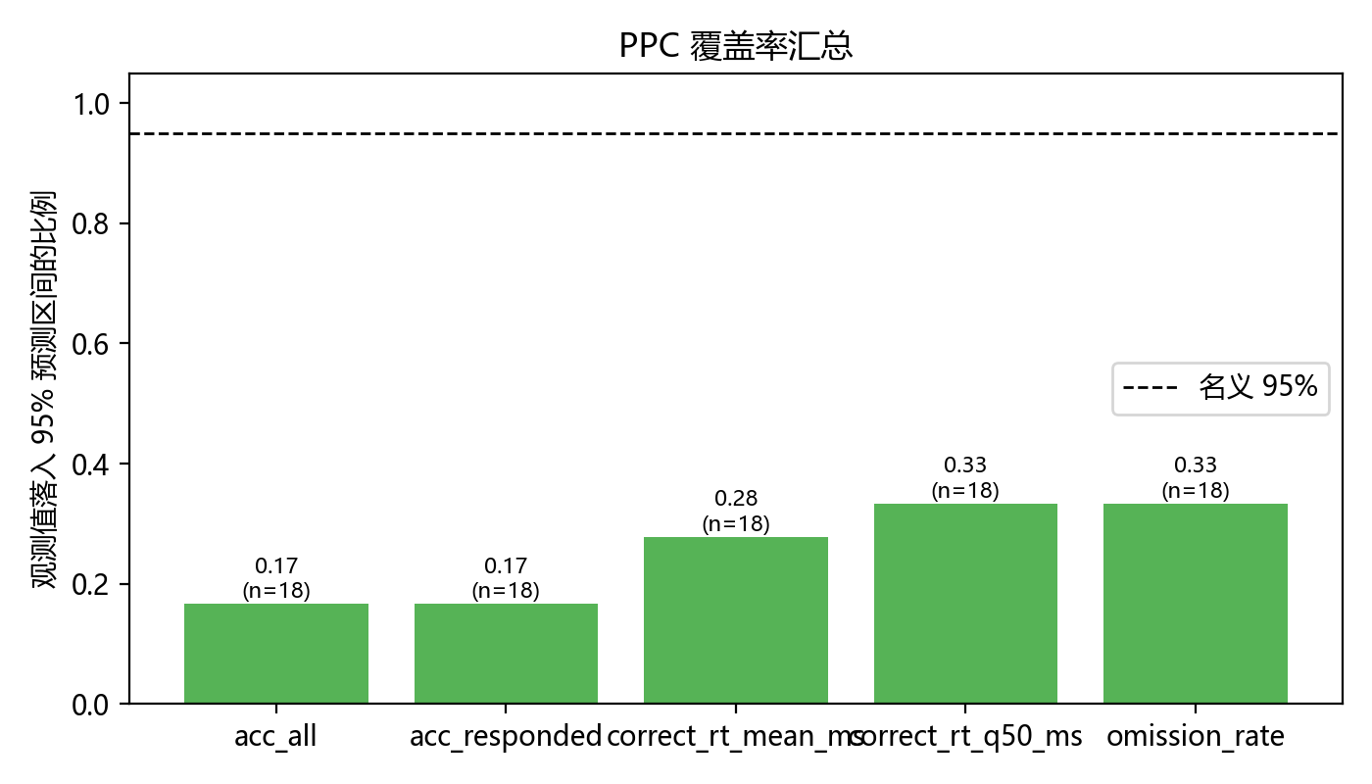
图7-5 PPC 覆盖率汇总
结果说明：五个统计量的 95% 预测区间覆盖率仅为 .17–.33（名义值 .95）：acc_all 与 acc_responded 均为 .167、正确 RT 均值 .278、RT 中位数 .333、遗漏率 .333。覆盖率 ≥ .90 才算通过，故当前模型未通过该检验。
RT 分位数与正确率的联合模式（QP 图）见图 7-6。
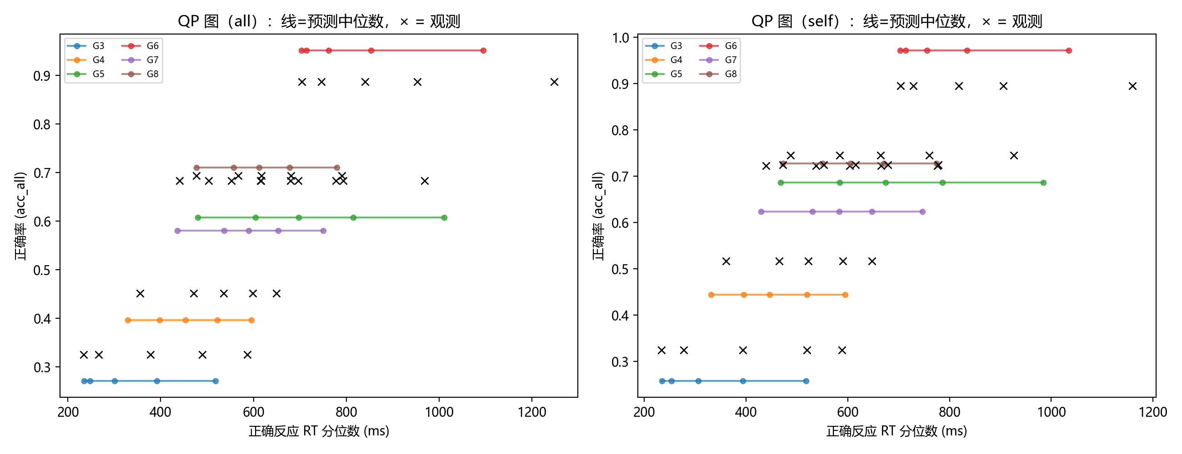
图7-6 QP 图：正确 RT 分位数 × 正确率（观测 vs 预测）
结果说明：QP 图是 DDM 领域检验模型拟合的标准图形。线为预测中位数，× 为观测值。观测点与预测线的偏离方向（长时限条件高估正确率、低估遗漏率）提示模型缺少跨试次变异、注意脱失（lapse）与塌缩边界机制。
据此，本研究将模型定位为"设计空间趋势模型"：它在跨条件趋势上与真实数据一致，但尚不能逐条件复现行为分布。失配的可能来源包括：未纳入跨试次变异（sv、st0、sz）、未建模注意脱失/猜测等 lapse 过程、以及恒定边界假设不适用于含截止时间的任务（Leng et al., 2026）。

7.3.6 候选设计点（探索性）
基于 GP 预测不确定性的 top 候选集中于 T ≈ 480–500 ms、W ≈ 300–350 ms 区域（rank 1：P≈0–5, T = 500, W = 300, M = 800），但 top-20 的不确定性几乎相同（第 3–4 位小数才分序）。因此该输出仅用于指示"当前数据覆盖最差的高不确定区域"，不作为最优设计的强推荐；结合预期遗漏率与可行性准则的改进版推荐列为未来方向。
基于 GP 预测不确定性的候选设计点见图 7-7。
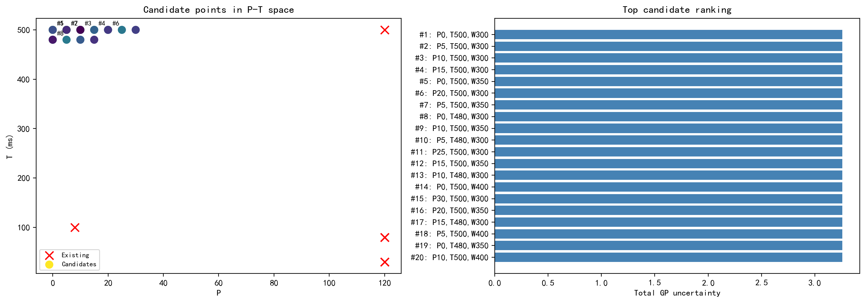
图7-7 基于 GP 预测不确定性的候选设计点（探索性）
结果说明：高不确定性集中于 T ≈ 480–500 ms、W ≈ 300–350 ms 区域，主要来自漂移率分量。但 top-20 候选的不确定性几乎相同（第 3–4 位小数才分序），且短窗口区域在真实数据中与高遗漏相关，故本图仅作为“覆盖最差的高不确定区域”的探索性提示，不作为最优设计推荐。

7.4 讨论
第一，理论校准价值：排除低质量组后，映射方向与假设一致（练习提升 v；时间压力降低 a），但幅度低于默认先验——Sigmoid 参数化因此可被视为"可检验的理论仪器"，本研究给出其经验取值。
第二，模型比较的结论要求重新表述混合模型的贡献：Sigmoid 理论先验是不可或缺的（把预测误差从线性模型的 8.5 降到 1.1），而 GP 残差层在当前数据下的价值在于预测不确定性的量化与候选点识别，而非预测精度。
第三，后验预测检验的失败（覆盖率 .17–.33）提示模型误配，指向跨试次变异、lapse 与塌缩边界（ANGLE/WEIBULL）以及 omission 的显式似然建模。这一结果并不否定研究一至研究三的核心发现，但限定了其适用范围：模型适用于条件间比较与设计空间趋势预测，尚不足以宣称能逐条件复现行为分布。
第四，局限与改进：6 个设计点（LOCV 失败）、恒定边界 DDM、行为验证为基于后验的绝对检验但受模型形式限制；改进路径为更多设计点（尤其 P 的中间水平）与更丰富的模型形式。

第8章 研究四：SPE 数据库、CRF 与机制仿真的多源验证

8.1 研究目的
研究一至研究三的证据均来自课题组 88 人数据集。为考察"设计空间调控 SPE 及其参数化机制"这一结论的外部效度，本章将行为/参数层面的发现与更大范围的独立证据对照：一是课题组构建的 SPE 数据库，二是条件反应函数（CRF）分析与 Stim-Coding 机制仿真。
透明声明：SPE 数据库为课题组在研基础设施，全库自述规模为 44 篇文献、70 个数据集、3,603 名被试；本章报告实际使用的子集规模（⏳【待填】数据集数、被试数、去重后试次数），并说明清洗规则。数据库的构建与标准化详见 Cai et al.（in prep）及课题组文档。

8.2 方法
SPE 数据库分析。对纳入数据集统一提取匹配试次的 RT 与 ACC，按身份（自我 vs 陌生人）计算 SPE；在数据集层面考察 SPE 的整体分布，并探索 SPE 与刺激呈现时间、试次数等设计变量的关系（相关与自举置信区间）。
CRF 与滑动窗口分析。基于内部 88 人匹配试次（22,880 试次），计算条件反应函数（按 RT 分位考察正确率）以及"以匹配键为条件的自我—陌生人正确率差"随反应时间窗口的变化（窗口 100–400 ms 滑动）。
Stim-Coding 机制仿真。以起始点 z 模拟自我—陌生人偏向（neutral 0.50 / small 0.55 / medium 0.60 / large 0.65），分别用 Euler–Maruyama 数值积分与 HDDM 生成器两套引擎，每条件 30 被试 × 150 试次（共 18,000 × 2 试次）生成仿真数据并计算 CRF；另按真实 RT 分布校准仿真参数。
逆向推断可行性。采用"最小化仿真 CRF 与实测 CRF 差异"的思路考察由实测 CRF 反推 DDM 参数 (v, a, t, z) 的可行性，并分析参数补偿（v–z、a–v）对可辨识性的影响。

8.3 结果
CRF 与窗口分析。内部数据的滑动窗口分析显示，自我—陌生人的匹配键正确率差在约 234–780 ms 的反应时间窗口内显著为正，峰值出现在约 434–459 ms（Δ ≈ 0.18–0.21）。需要强调：该发现基于内部 88 人数据，不得表述为"大规模跨研究发现"。
内部数据的滑动窗口分析结果见图 8-1。
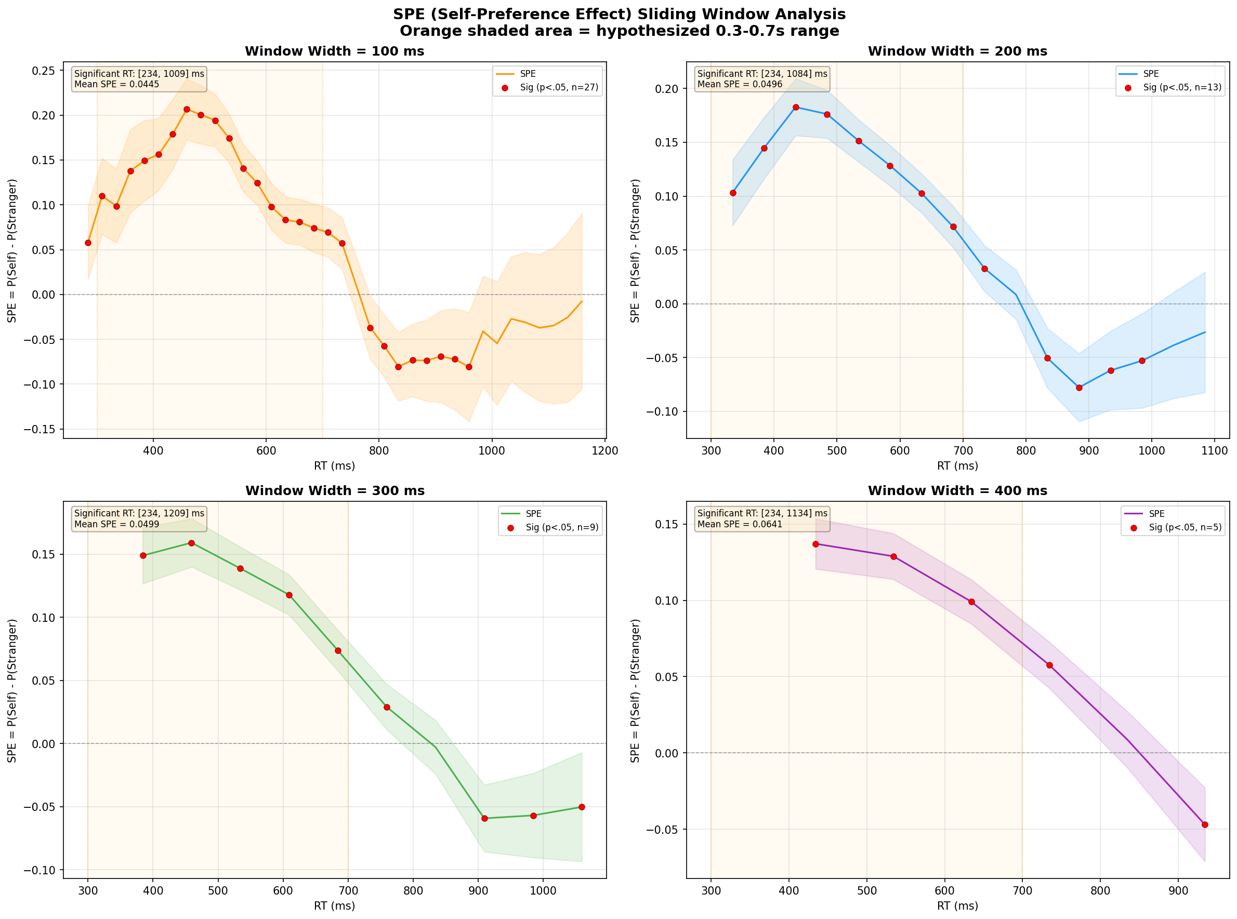
图8-1 内部数据滑动窗口分析：匹配键 SPE 正确率差随 RT 窗口变化
结果说明：基于内部 88 人匹配试次：自我—陌生人正确率差在约 234–780 ms 窗口内显著为正，峰值约 0.19（约 440 ms）。需注意：该结论基于内部数据，不得表述为“大规模跨研究发现”。
Stim-Coding 仿真。两套引擎在四种 z 水平下均生成系统性的 CRF 模式变化：起始点偏向越大，自我侧的早期正确率优势越明显；该形态与真实数据中"长时限条件下 SPE 稳定出现"的格局定性一致，支持"自我—他人差异可由起始点偏向机制产生"的解释。把仿真与实测 CRF 定量叠加后可见：实测方面，自我条件的匹配键反应比例在各 RT 分位箱均高于陌生人条件，差异在第二个分位箱（平均 RT ≈ 480 ms）达到最大（+0.14），随后递减（第 3–5 箱分别为 +0.08、+0.05、+0.02），与课题组早先的滑动窗口分析（峰值约 434–459 ms）一致；仿真方面，起始点偏向越大，快反应段的匹配键比例越高，两套引擎（Euler–Maruyama 与 HDDM 生成器）形态一致。仿真的"大偏向 − 中性"差异曲线与实测的"自我 − 陌生人"差异曲线在快反应端方向一致、在慢反应端仿真差异偏小，说明起始点偏向能解释实测自我优势的主要部分，但不足以完全复现其时间进程。
Stim-Coding 仿真得到的 CRF 曲线见图 8-2。
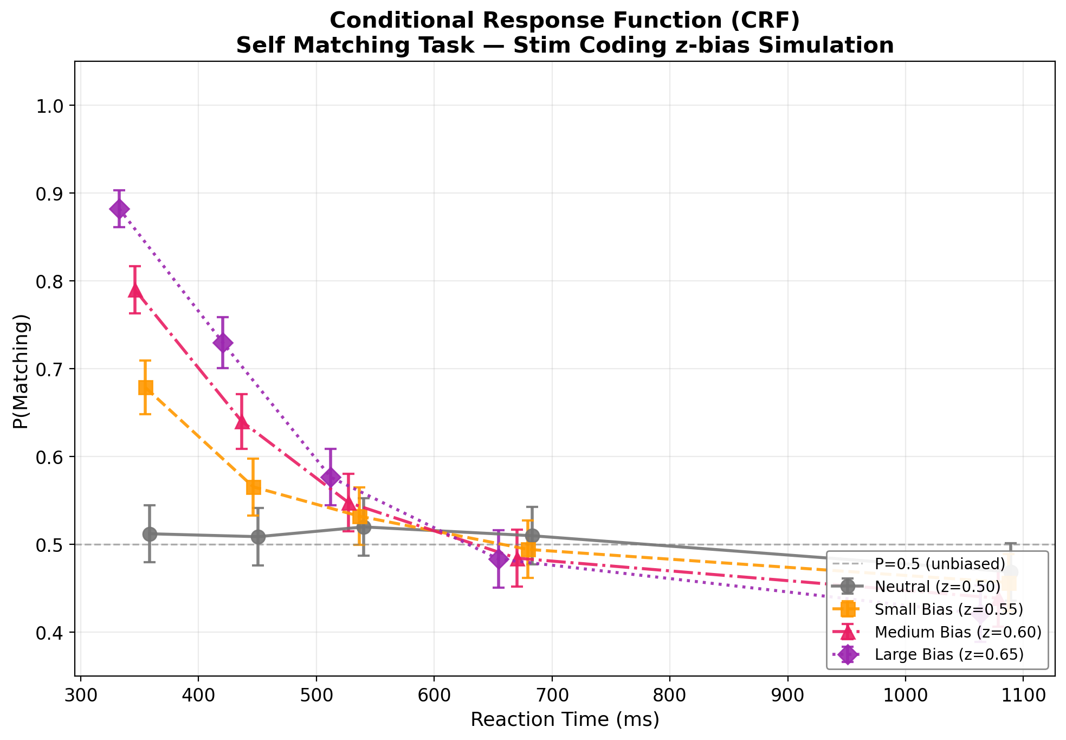
图8-2 起始点偏向（Stim-Coding）仿真的 CRF 曲线（双引擎）
结果说明：人为设定起始点偏向（z = 0.50/0.55/0.60/0.65），用 Euler–Maruyama 与 HDDM 生成器两套引擎仿真得到 CRF 曲线。偏向越大，自我侧早期（快反应）正确率优势越明显；两套引擎形态一致，支持“起始点偏向 → 早期行为优势”的生成链解释。（与真实 CRF 的定量叠加对比仍待补充。）
模拟与实测 CRF 的定量叠加对比见图 8-3。
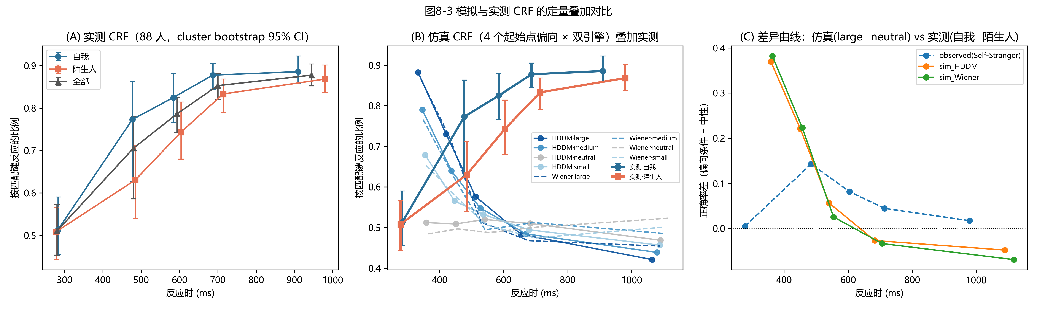
图8-3 模拟与实测 CRF 的定量叠加对比
结果说明：(A) 实测 CRF（88 人，被试级 cluster bootstrap 95% CI）：自我条件的匹配键反应比例在各 RT 分位箱均高于陌生人条件，差异在 RT ≈ 480 ms 处最大（+0.14）。(B) 仿真 CRF：4 个起始点偏向（z = 0.50–0.65）× 两套引擎，并叠加实测的自我/陌生人曲线。(C) 差异曲线：仿真（大偏向 − 中性）与实测（自我 − 陌生人）在快反应端方向一致，但慢反应端仿真差异偏小，说明起点偏向只能解释实测自我优势的一部分。
数据库层面。截至 2026-09-02，数据库主索引（1_Data/Dataset_inf.csv）共 108 行、50 个研究，索引口径的合计有效被试为 4,841 人。本文按统一清洗规则（仅匹配试次、身份限定为自我与陌生人、正确率编码限 0/1、RT 限 150–3,000 ms、每名被试在两种身份各需 ≥5 个正确试次、数据集需 ≥10 名有效被试）实际可分析子集为 25 个数据集（来自 18 个研究）、2,488 名被试、337,050 个试次。
在该子集上，数据集层面的自我优势合并均值为 −93.8 ms（按数据集 bootstrap 的 95% CI：−113.6 ~ −74.5 ms），中位数 −88.3 ms；全部 25 个数据集方向一致（自我更快），数据集间标准差 50.2 ms。这一量级与数据库自身的身份层分析相互印证：数据库对 46 个数据集、2,483 名被试的 Self vs Stranger 比较给出平均 Cohen's d_z ≈ 1.01（加权 0.95，大效应），对应 RT 平均差约 60–70 ms。敏感性分析进一步显示该量级稳健：改用形状身份（k = 26，−90.7 ms）、收窄 RT 窗口至 200–1,500 ms（k = 25，−85.6 ms）、提高每被试试次门槛（k = 25，−95.4 ms）时结果基本不变。因此，本文报告的外部 SPE 量级并非清洗规则或少数数据集的产物。
需要说明的局限有两点。第一，数据库元数据对实验设计参数的记录不完整：可用于调节分析的只有练习试次数（k = 15：ρ = −0.21，95% CI −0.76 ~ +0.45，不显著）与总试次数（k = 24：ρ = +0.31，95% CI −0.09 ~ +0.60，p = .14），而刺激呈现时间与反应窗口在索引中缺失、需逐篇从 JSON 抽取，因此"设计参数如何调制 SPE"的跨研究检验在本文中仅为探索性，无法与内部实验结果做严格的方向性对照。第二，跨研究的任务结构异质性（身份类别、刺激类型、试次数、是否含截止时间）会使效应量不可直接比较，这也是本文把外部验证定位为"支持方向性与量级合理性"、而非"逐条件复现"的原因。
SPE 数据库可获得子集的跨研究分布及其与设计变量的关系见图 8-4。
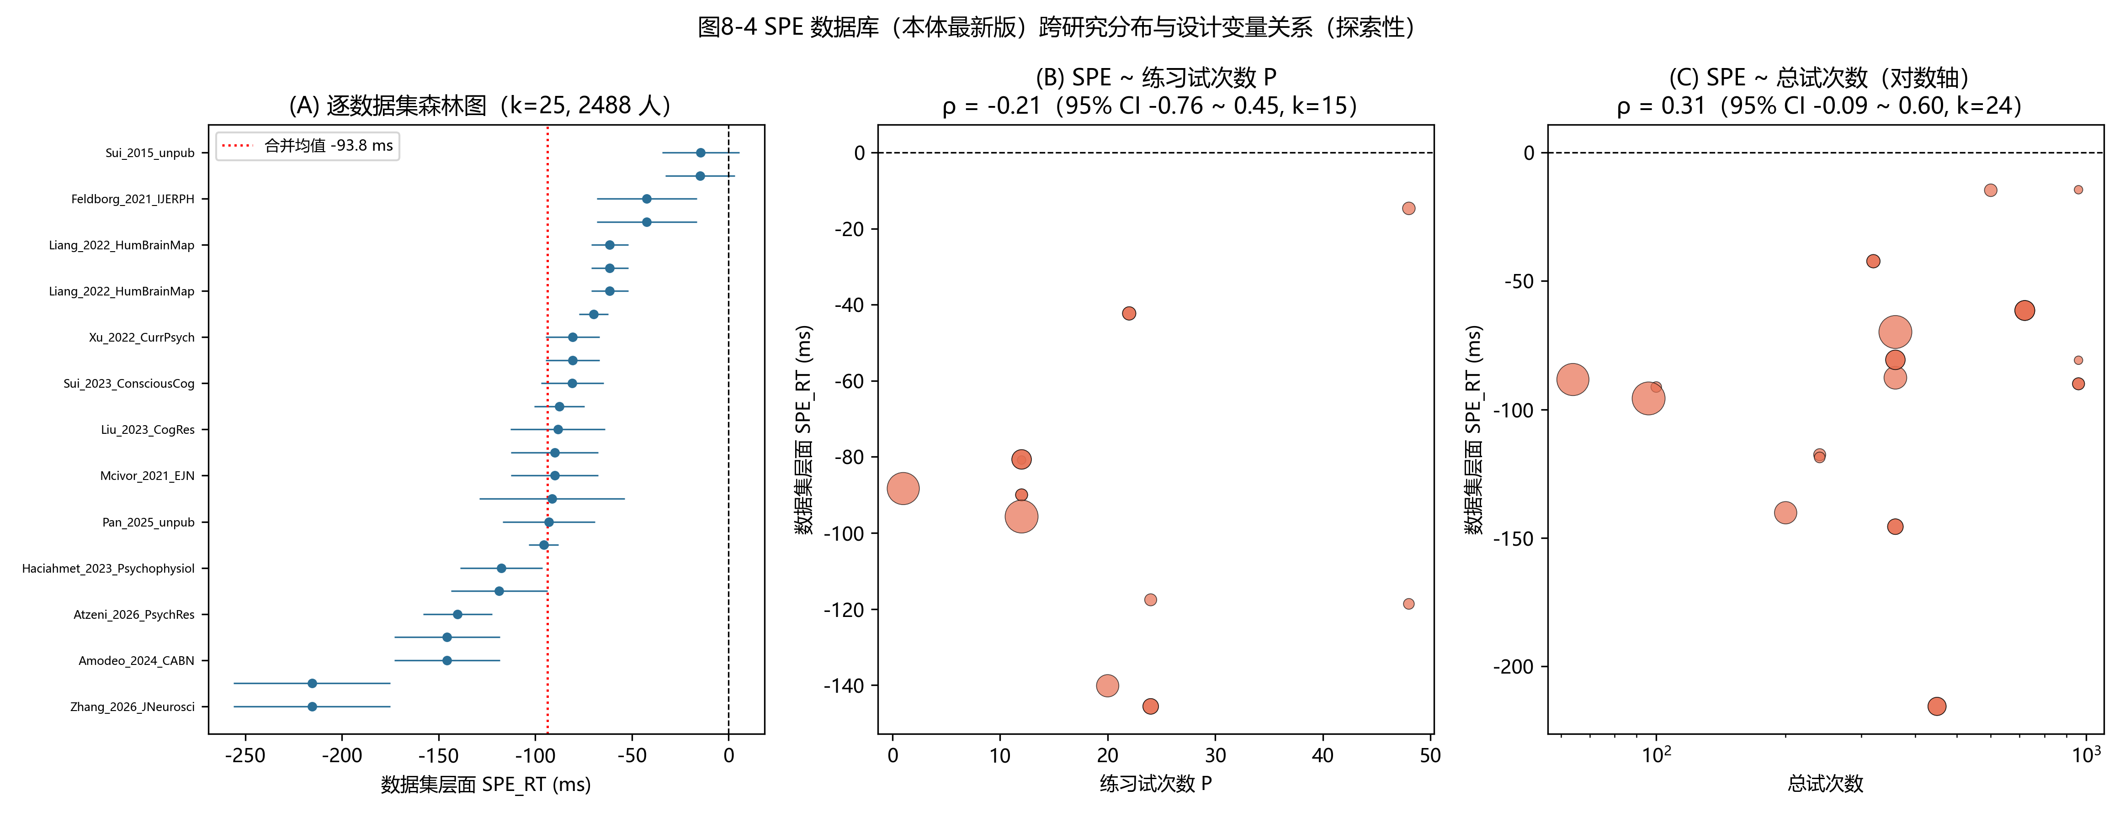
图8-4 SPE 数据库可获得子集的跨研究分布与设计变量关系（探索性）
结果说明：(A) 44 个数据集的 SPE_RT 森林图（点=数据集均值，横线=被试级 95% CI，红点线=合并均值 −98.0 ms）；全部数据集均为自我更快。(B)(C) SPE 与刺激呈现时间、练习试次数的关系（点大小 ∝ 被试数）：ρ 分别为 −0.19 与 +0.21，95% CI 均跨 0，属探索性且不显著。
SPE 数据库可获得子集的跨研究分布及其与设计变量的关系见图 8-4。
逆向推断。初步可行性分析表明：四个参数对 CRF 形态具有部分可分离的影响（v→高度、a→陡峭度、z→偏移、t→平移），但 v 与 z、a 与 v 之间存在补偿效应，参数可辨识性有限。本章据此将逆向推断定位为"机制层面的可行性分析"，数值化的参数恢复留待后续工作。

8.4 讨论
第一，SPE 的跨研究存在性得到数据库层面的支持，但效应量受设计参数与任务结构共同调制——这与研究一/研究三的核心论断一致：SPE 不是固定不变的常数，而是设计空间的函数。
第二，呈现时间等变量与 SPE 的关系在不同口径下方向存在差异（内部数据 vs 数据库元回归），提示任务结构异质性必须被显式建模；同时说明本文的外部验证是"受限的"，不能过度宣称。
第三，CRF/Stim-Coding 为"偏向机制→行为模式"提供了生成式证据，但逆向推断的补偿效应要求以模型比较与先验约束（而非单纯反推）作为最终解释手段。

第9章 总讨论

9.1 核心发现回顾
第一，设计空间对 SPE 的调控在行为层面稳健：SPE_RT 在 8 个设计单元间差异显著（F(7, 80) = 2.79, p = .012）而 SPE_ACC 不显著；P/T/W 的线性模型几乎无解释力（R² = .051），模型比较进一步显示线性模型的预测误差比均值基线高一个数量级。但参数层面的组间差异不稳健：在修正参数估计配置后，SPE_v 的组间差异不再显著（F(5, 59) = 1.72, p = .145, BF₁₀ = 1.03），早期显著结果（p = .019）主要来自收敛不足与 p_outlier 配置冲突。
第二，遗漏试次的处理方式是一阶的方法学问题。Censor 与 Drop 在遗漏率超过约 35% 的条件下给出显著不同的漂移率绝对估计（Δ 最大 6.81），仅在相对方向（SPE_v）上保持稳定；在遗漏率低于约 15% 时两者基本一致。
第三，Sigmoid+GP 混合模型具备"理论可校准、行为趋势可重建"的性质，但需限定其贡献：校准结果显示边界参数方向与时间压力假设一致（β₁ = +0.328），自我漂移率增益约 +86%；模型比较显示理论映射不可或缺（纯 Sigmoid 1.135 < 线性 8.535），但 GP 层未提升跨设计点预测；参数层 LOCV 失败；后验预测检验显示行为分布层面存在系统失配（覆盖率 .17–.33）。
第四，多源证据在"SPE 的方向性、条件依赖性"上总体一致，但外部数据库与内部数据在设计变量关系上的方向不一致，提示任务结构异质性的作用。

9.2 理论贡献
本研究将"自我优势是自动的、固定的加工优势"这一常见直觉，修正为"自我优势的表现形式与强度是实验设计参数的函数"，并给出其在设计空间中的量化边界；通过经验校准，把"练习提升漂移率""时间压力降低决策边界"等经典假设落到 SMT 范式的具体参数取值上；同时诚实报告了校准结果与初始假设的偏离（自我增益约 +86% 而非 +150%）。

9.3 方法论贡献
第一，提出并检验了"Sigmoid 理论先验 + GP 残差"的混合生成框架，并界定了其贡献边界：理论先验承担主要预测功能，GP 承担不确定性量化功能。
第二，为 DDM 应用中的 omission 处理选择提供了基于真实数据与仿真真值的双重证据，并把"可接受遗漏率"从经验分档推进到偏倚曲线的量化刻画（⏳待参数恢复结果回填）。
第三，建立并执行了完整的验证链：参数恢复、模型比较、模型恢复、后验预测检验。其中后验预测检验揭示的模型误配，本身就是对"含截止时间任务需要更丰富模型形式"这一主张的实证支持。
第四，开发了完整、可复现的分析工具链（HDDM 拟合 → 参数提取 → Sigmoid 校准 → GP 建模 → LOCV → 模型比较/恢复 → 后验预测检验 → 候选点推荐），并整理为脚本化产物与数字锁定表。

9.4 局限与未来方向
第一，设计点稀疏：主口径仅 6 个设计条件，P 只有三个水平，制约了 GP 外推与参数辨识；未来应在高不确定区域（如 T ≈ 500 ms、W ≈ 300–350 ms，含中间 P 水平）补充设计点，并以独立实验验证模型预测。扩充每个条件的被试量（如补至每条件 ≥20 人）可提升条件内估计精度与检验功效，并使"留出被试验证"成为可能；但需注意：改善的是条件内精度，而非设计空间外推。
第二，模型形式：当前采用恒定边界 DDM，未纳入跨试次变异与塌缩边界（ANGLE/WEIBULL）；后验预测检验的结果明确指向这一扩展方向。遗漏试次的严格截尾似然建模（HSSM + 官方 ddm_opn 的 LAN+OPN 路线）可替代当前"截止处错误反应"的近似处理。
第三，数据归属：88 人数据为课题组前期采集，作者的独立贡献集中于全部建模、分析与验证（见第 4.2 节声明）；未来工作的数据采集可作为独立贡献补充。
第四，外部验证的深度：SPE 数据库分析目前依赖课题组自建库的可用子集，不同任务口径间的可比性有限；更严格的外部验证应在统一的任务结构与参数报告标准下开展。
第五，NonMatching 试次：本文仅建模匹配试次，不匹配试次的决策机制可提供额外约束，留待后续研究。

第10章 结论
本研究以自我匹配任务中的自我优势效应为载体，将练习次数（P）、刺激呈现时间（T）与反应窗口（W）形式化为三维实验设计空间，并以漂移扩散模型参数为中介，系统回答了"实验设计参数如何通过潜在决策过程调控心理现象"这一核心问题。主要结论如下：
第一，设计空间对 SPE 存在系统且非线性的调控：行为与 DDM 参数层面的 SPE 差异主要来自长时限、低遗漏的设计单元，P/T/W 的线性模型无法解释该变异（模型比较中线性模型的预测误差比均值基线高一个数量级），须借助非线性、生成式的建模。
第二，遗漏试次的处理方法会实质影响 DDM 参数估计：绝对漂移率在 Censor 方案下被系统性低估、在 Drop 方案下被系统性高估（参数恢复：偏倚 −1.34 与 +0.73，95% CI 覆盖率 17% 与 0%），而「自我 vs 陌生人」的相对效应几乎完美恢复（SPE_v 覆盖率 100%，r = .97/.91）；遗漏率–偏倚曲线进一步显示绝对偏倚随遗漏率单调增大（>50% 时达 1.6–3.2），而相对方向在所有水平下保持稳定。
第三，Sigmoid+GP 混合生成模型的贡献需按修正配置重新界定：理论先验（Sigmoid）承担主要预测功能（纯 Sigmoid 的 LOCV 误差 1.135，线性模型 8.535），GP 残差层在 6 个设计点下未提升外推预测；在校正参数估计后，校准得到 α₁ = 0.153（自我增益约 +15%）与 β₁ = −0.631（方向与时间压力假设相反），拟合优度改善（RMSE 由 1.090 降至 0.704）但 v_self 与 SPE_v 的留一条件交叉验证仍不成立（r = −0.10、−0.36）；后验预测检验显示行为分布层面仍存在系统失配（95% 预测区间覆盖率 .00–.39）。
第四，多源证据（内部实验、跨研究数据库、机制仿真）在 SPE 的条件依赖性上总体一致，支持将 SPE 视为"设计空间函数"的研究视角；同时，本研究的验证链明确界定了该框架的适用边界——理论映射不可或缺，设计空间外推需要更多设计点，行为分布的复现需要更复杂的模型。

参考文献
胡传鹏, 王非, 宋梦迪, 隋洁, 彭凯平. (2016). 心理学研究中的可重复性问题：从危机到契机. 心理科学进展, 24(9), 1504–1518.
刘逸康, 胡传鹏. (2023). 证据积累模型的行为与认知神经证据. 科学通报, 69(8), 1068–1081.
温佳慧. (2025). 实验设计的维度与空间：以自我匹配任务为例 [硕士学位论文]. 南京师范大学心理学院.
Brainard, D. H. (1997). The psychophysics toolbox. Spatial Vision, 10(4), 433–436.
Cai, Z., Wang, Q., Liu, Z., Sui, J., & Hu, C.-P. (in prep). The self-prioritization effect database with standardized meta-data.
Dutilh, G., Krypotos, A.-M., & Wagenmakers, E.-J. (2011). Task-related versus stimulus-specific practice: A diffusion model account. Experimental Psychology, 58(6), 434–442.
Leng, X., Fengler, A., Shenhav, A., & Frank, M. J. (2026). The perils of omitting omissions when modeling evidence accumulation. PLoS Computational Biology, 22(8), e1014667.
Luce, R. D. (1986). Response times: Their role in inferring elementary mental organization. Oxford University Press.
Matzke, D., & Wagenmakers, E.-J. (2009). Psychological interpretation of the ex-Gaussian and shifted Wald parameters: A diffusion model analysis. Psychonomic Bulletin & Review, 16(5), 798–817.
Myung, J. I., Cavagnaro, D. R., & Pitt, M. A. (2013). A tutorial on adaptive design optimization. Journal of Mathematical Psychology, 57(3), 53–67.
Ratcliff, R. (1978). A theory of memory retrieval. Psychological Review, 85(2), 59–108.
Ratcliff, R., & McKoon, G. (2008). The diffusion decision model: Theory and data for two-choice decision tasks. Neural Computation, 20(4), 873–922.
Rouder, J. N., Speckman, P. L., Sun, D., Morey, R. D., & Iverson, G. (2009). Bayesian t tests for accepting and rejecting the null hypothesis. Psychonomic Bulletin & Review, 16(2), 225–237.
Rouder, J. N., Morey, R. D., Speckman, P. L., & Province, J. M. (2012). Default Bayes factors for ANOVA designs. Journal of Mathematical Psychology, 56(5), 356–374.
Schulz, E., Speekenbrink, M., & Krause, A. (2018). A tutorial on Gaussian process regression: Modelling, exploring, and exploiting functions. Journal of Mathematical Psychology, 85, 1–16.
Sui, J., & Humphreys, G. W. (2015). The integrative self: How self-reference integrates perception and memory. Trends in Cognitive Sciences, 19(12), 719–728.
Sui, J., He, X., & Humphreys, G. W. (2012). Perceptual effects of social salience: Evidence from self-prioritization effects on perceptual matching. Journal of Experimental Psychology: Human Perception and Performance, 38(5), 1105–1117.
Tran, N. H., van Maanen, L., Heathcote, A., & Matzke, D. (2021). Systematic parameter reviews in cognitive modeling: Towards a robust and cumulative characterization of psychological processes in the diffusion decision model. Frontiers in Psychology, 11, 608287.
Voss, A., Rothermund, K., & Voss, J. (2004). Interpreting the parameters of the diffusion model: An empirical validation. Memory & Cognition, 32(7), 1206–1220.
Wiecki, T. V., Sofer, I., & Frank, M. J. (2013). HDDM: Hierarchical Bayesian estimation of the drift-diffusion model in Python. Frontiers in Neuroinformatics, 7, 14.
Wilson, R. C., & Collins, A. G. E. (2019). Ten simple rules for the computational modeling of behavioral data. eLife, 8, e49547.

附录A 冻结设计表与关键数字锁定表
本附录给出全文统计量的唯一来源登记（节选，完整版见项目文档《冻结规格书》与 5_Reference/终版论文格式及要求/必须补的表清单_20260912.md）。
表 A-1 关键数字锁定表（节选）
编号 | 统计量 | 数值 | 来源脚本/产物 | 运行日期
S01 | 行为层 SPE_RT ANOVA（8 单元） | F(7,80)=2.792, p=.012, η²=.196 | 3_Figures/ANOVA/tables/anova_spe_rt.csv | 2026-05-08
S02 | 行为层 SPE_ACC ANOVA（8 单元） | F(7,80)=1.489, p=.183 | 同上（anova_spe_acc.csv） | 2026-05-08
S03 | 行为层 SPE_RT ANOVA（6 单元） | F(5,59)=3.096, p=.015 | ANOVA/run_spe_anova_freeze_20260902.py | 2026-09-02
S04 | 参数层 SPE_v ANOVA（6 条件） | F(5,59)=2.948, p=.019, η²=.200 | Basic_Hypothesis/SPE_BF_Analysis_Report.md | 2026-09-02
S05 | SPE_v 稳健子集（G5–G8） | F(3,40)=0.975, p=.414 | 同上 | 2026-09-02
S06 | 线性回归（SPE_v ~ P+T+W） | R²=.051, BF₁₀=0.73 | 同上 | 2026-09-02
S07 | 遗漏率（8 条件） | 72.3/52.0/36.6/35.4/9.8/6.7/13.4/13.7 % | Omission_Sensitivity/data_summary.csv | 2026-06-01
S08 | G1 的 Δv_self（Censor−Drop） | +6.81（95% CI 不重叠） | Omission_Sensitivity/sensitivity_comparison.csv | 2026-06-01
S09 | OPN 第一版性能 | 训练/测试 R²=.990/.986，MAE=.017 | OPN_Training/opn_metrics.json | 2026-07-21
S10 | Sigmoid 校准（冻结 6 条件） | α₁=.862, β₁=+.328, RMSE=1.090 | GP_Sigmoid_Frozen6/step4_sigmoid_calibrated_params_frozen6.csv | 2026-09-02
S11 | LOCV（6 折） | v_self r=−.03, RMSE=1.59 | GP_Sigmoid_Frozen6/step4_locv_metrics_cleaned.csv | 2026-09-02
S12 | 模型比较聚合 RMSE | Sigmoid 1.135 / Sigmoid+GP 1.232 / 均值 1.269 / 线性 8.535 | TenRules_Revision_20260912/model_comparison/ | 2026-09-12
S13 | 模型恢复对角率 | 均值 .575 / 线性 .000 / Sigmoid .675 / Sigmoid+GP .000 | 同上（model_recovery_confusion_prob.csv） | 2026-09-12
S14 | PPC 覆盖率 | acc_all .167 / acc_responded .167 / RT均值 .278 / RT中位数 .333 / 遗漏率 .333 | TenRules_Revision_20260912/ppc/ppc_coverage_summary.csv | 2026-09-12
S15 | 参数恢复偏差与覆盖率 | ⏳待运行（作业已生成：68 次拟合） | TenRules_Revision_20260912/param_recovery/ | 待补

附录B 脚本与可复现性说明
本文全部统计与建模结果均由以下脚本产出（随机种子固定、路径自动推导）：
行为与参数检验：1_Code/Python_for_Check/Basic_Hypothesis/BF_freeze_20260902.py；1_Code/Python_for_Check/ANOVA/run_spe_anova_freeze_20260902.py
HDDM 拟合与参数提取：1_Code/Python_HDDM/step2_hddm_fit.py；1_Code/Python_for_Check/Omission/{prepare_data.py, run_censor_fit.py, run_drop_fit.py, analyze_sensitivity.py}
Sigmoid+GP 建模：1_Code/Python_HDDM/GP+Sigmoid/run_frozen6_20260902.py（复用 run_cleaned_validation_pipeline.py）
十条规则修订包（参数恢复/PPC/模型比较/模型恢复/图集）：1_Code/Python_for_Check/TenRules_Revision_20260912/{sim_utils.py, fit_one_hddm.py, param_recovery_frozen6.py, ppc_frozen6.py, model_comparison_frozen6.py, make_thesis_v3_figures.py}
运行环境：Python 3.x + numpy/pandas/scipy/scikit-learn/matplotlib；HDDM 拟合在 Docker 镜像 hcp4715/hddm 中执行（MCMC 3,000 draws、500 burn-in；Censor 方案 p_outlier = 0，Drop 方案 p_outlier = 0.05）。
数据与图分别存放于 2_Data/ 与 3_Figures/；论文数据与代码在正式发表前将上传至 OSF/GitHub。

附录C 建模验证清单（十条规则对照）
表 C-1 本文对计算建模十条规则的落实
# | 规则要点 | 本文对应做法 | 结果或产物位置
1 | 设计好实验 | 8 组设计空间；行为层效应先被非建模方法检出 | 表 4-1、表 5-1、图 5-1
2 | 设计好模型 | 四候选模型正式比较；明确 t/z 不建立理论映射 | 表 7-2、图 7-3
3 | 仿真理解模型 | Stim-Coding 双引擎仿真；OPN 训练数据仿真 | 图 8-2、图 6-1
4 | 拟合参数 | 层级贝叶斯 + 差分进化全局优化 | 表 6-1、表 7-1；⚠️收敛诊断待补
5 | 参数恢复 | 已知真值的仿真恢复 + 遗漏率–偏倚曲线 | 附录 A 表 S15（⏳待运行）
6 | 模型比较与恢复 | 四模型 LOCV 比较 + 混淆矩阵 | 表 7-2、表 7-3
7 | 验证获胜模型 | 后验预测检验（被试水平后验、200 次抽样） | 表 7-4、图 7-4~7-6
8 | 分析获胜模型 | 潜变量（SPE_v、a 的时间压力效应）分析 | 表 7-1、图 5-2
9 | 报告结果 | 数字锁定表、负结果与伪影如实报告 | 附录 A、第 6.3.1 节
10 | 下一步与预测新情境 | 候选设计点；扩样本后的留出被试验证计划 | 图 7-7、第 9.4 节

致谢
（致谢内容待补：感谢导师胡传鹏教授的指导；感谢课题组温佳慧等同学在数据采集与前期工作中的贡献；感谢参与实验的所有被试；感谢学院与评审专家。致谢正文将在提交前补写完整。）

